Министерство образования и науки
Краснодарского края
ГБПОУ КК ЕПК

Отделение педагогики
Специальность 09.02.07 Информационные системы и программирование

Студент И-42 группы
САМСЫКА РОДИОН МИХАЙЛОВИЧ

РАЗРАБОТКА ПРОГРАММЫ ДЛЯ АВТОМАТИЗАЦИИ ОФОРМЛЕНИЯ ЗАКАЗОВ В РЕСТОРАНЕ

Дипломная работа (Дипломный проект)

Научный руководитель:
Фомин Андрей Томасович

г. Ейск, 2026 г.
СОДЕРЖАНИЕ
ВВЕДЕНИЕ 3
ГЛАВА 1 ПРОЕКТИРОВАНИЕ ПРИЛОЖЕНИЯ 4
1 Модель предметной области 4
2 Предварительное определение требований 8
2.1 Общее описание 8
2.2 Функциональные требования 10
2.3 Требования к данным 10
2.4 Требования к внешним интерфейсам 12
2.5 Атрибуты качества 13
3 Показатели экономической эффективности 14
3.1 Расчет себестоимости программного продукта 14
1.3.2 Расчет экономического эффекта программного продукта 15
ГЛАВА 2 РЕАЛИЗАЦИЯ ПРОГРАММНЫХ МОДУЛЕЙ 18
1 Технологии программирования 18
1.1 Методы разработки 18
2.2 Описание программных модулей 19
2.3 Интеграция программных модулей 19
2.4 Описание программного интерфейса 20
2.4.1 Первый пункт 20
2.4.2 Это второй пункт 20
ЗАКЛЮЧЕНИЕ 22
СПИСОК ИСПОЛЬЗОВАННЫХ ИСТОЧНИКОВ 23
ПРИЛОЖЕНИЕ А 24
ПРИЛОЖЕНИЕ Б 26
ПРИЛОЖЕНИЕ В 27

ВВЕДЕНИЕ
Тема моего проекта «Разработка программы для автоматизации оформления заказов в ресторане».
Предмет – автоматизация информационных процессов предметной области «Ресторан».
Цель работы – разработка автоматизированной системы для оформления заказов в предметной области «Ресторан».
Объект – предметная область «Ресторан».
Для достижения поставленной цели курсового проекта необходимо решить следующие задачи:
- проанализировать предметную область и обосновать актуальность проекта.
- выбрать язык программирования и среду разработки;
- спроектировать структуру и модули программного обеспечения;
- разработать программное обеспечение.
Структура работы: курсовой проект состоит из введения, двух глав, заключения, списка литературы. Во введении обоснована актуальность темы исследования. В первой главе описано проектирование системы. Вторая глава посвящена описанию процесса разработки программных модулей.

ГЛАВА 1 ПРОЕКТИРОВАНИЕ ПРИЛОЖЕНИЯ

1 Модель предметной области
Ресторан — это предприятие общественного питания [2, с. 3], предоставляющее услуги в сфере кулинарии повышенной категории. Он специализируется на производстве, реализации и организации потребления кулинарной продукции, включая сложные, фирменные блюда и напитки. Основным способом организации потребления является подача блюд в зале ресторана [1, с. 1].
В отличие от заведений более простого формата, ресторан делает акцент на уникальном меню, высоком уровне сервиса и создании особой атмосферы, что формирует его ценностное предложение для гостей. Несмотря на более высокий ценовой сегмент, ресторан, как и любое предприятие общественного питания, является важной и высококонкурентной сферой деятельности, где борьба за клиента ведется не только за счет качества кухни, но и за счет общего впечатления и уровня обслуживания.
Предварительное моделирование предметной области позволяет выявить основные бизнес-процессы. К ним относятся приём и обработка заказов от гостей, передача заказов на кухню и в бар, непосредственно процесс приготовления блюд и напитков, обслуживание клиентов, а также учёт и управление складскими запасами. Иногда в ресторанах сохраняются устаревшие, не автоматизированные методы работы: официанты принимают заказы, записывая их в блокноты или на листы бумаги, которые затем вручную переносятся на кухню и в бар. Для обеспечения бесперебойного процесса приготовления необходимы поставки продуктов, что требует постоянного контроля за их наличием на складе, проведения инвентаризации и своевременного формирования заявок для поставщиков. Отсутствие единой автоматизированной системы для управления этими процессами приводит к риску человеческих ошибок, замедлению обслуживания и сложностям в оперативном управлении ресурсами.
Процесс приема заказа в ресторане представляет собой последовательность взаимосвязанных операций, начинающихся с установления контакта с гостем и заканчивающихся передачей сформированного заказа на производство. Изначально официант осуществляет подход к столику с целью приветствия и представления меню, после чего следует этап консультирования по ассортименту блюд и напитков, их особенностям, составу и возможным модификациям, учитывая индивидуальные предпочтения и ограничения гостя, такие как аллергенные компоненты или диетические требования. На этапе фиксации заказа официант детально записывает выбранные позиции на бумажный бланк заказа с указанием точных наименований, количества порций, специфических пожеланий по приготовлению и подаче, включая степень прожарки для мясных блюд или исключение определенных ингредиентов из салатов. После полного формирования перечня заказанных позиций официант повторно озвучивает гостю весь список для окончательного подтверждения и устранения возможных недоразумений, после чего заказ считается принятым и подлежит дальнейшей обработке. Завершающей стадией процесса является передача оформленного заказа на кухню и в бар, где он регистрируется, получает уникальный идентификатор и поступает в работу к соответствующим поварам и барменам, при этом официант отмечает время приема заказа для последующего контроля сроков его выполнения. На рисунке 1 изображена схема работы с заказом на текущий момент.
Процесс управления складом в ресторане представляет собой непрерывный цикл взаимосвязанных операций, начинающихся с планирования потребности в продукции и заканчивающихся списанием использованных ингредиентов. Первоначальным этапом является составление заявки на поставку продуктов на основе анализа текущих остатков и прогнозируемого объема производства, при этом учитываются такие факторы, как сезонность, планируемые акции и исторические данные о расходе. После формирования заявки осуществляется процедура приемки поставки, которая включает проверку соответствия количества и качества прибывшей продукции товарной накладной, а также контроль соблюдения температурных режимов и сроков годности. Принятые товары перемещаются в соответствующие зоны хранения с соблюдением принципа товарного соседства и маркировкой даты поступления для обеспечения ротации запасов. В процессе хранения регулярно проводится инвентаризация остатков с фиксацией фактического наличия продуктов и выявлением расхождений с данными системы.

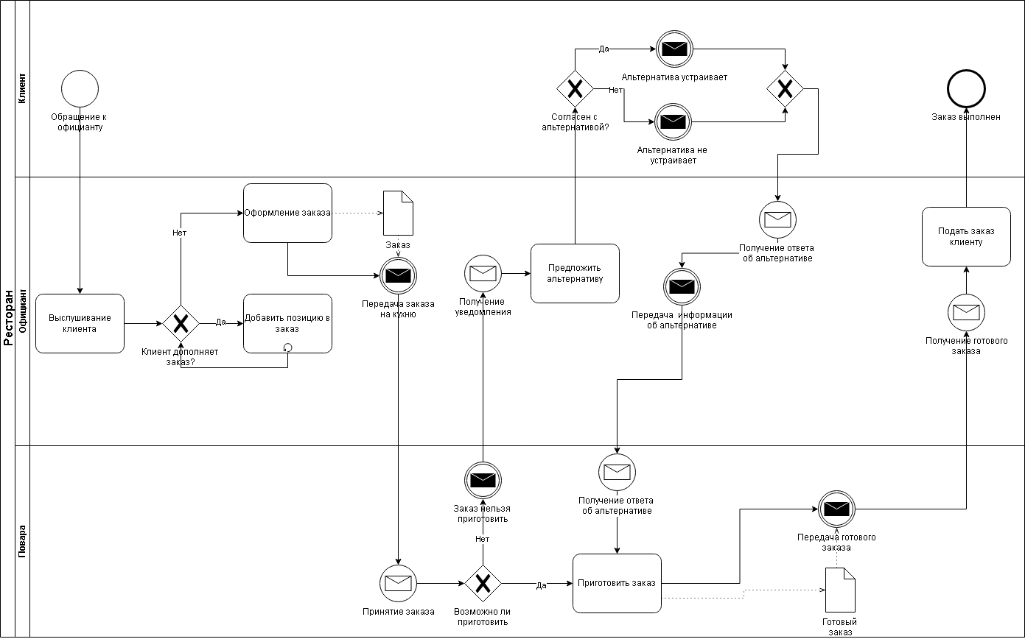Рисунок 1 — Схема работы с заказом на данный момент

2 Предварительное определение требований

2.1 Общее описание
Разрабатываемое приложение предназначено для автоматизации ключевых бизнес-процессов ресторана. Основные функции включают приём и обработку заказов, управление складскими запасами в реальном времени и формирование финансовых отчётов [5]. Система строится на архитектуре с использованием Qt Quick для клиентских приложений на планшетах и TCP-соединения для взаимодействия между устройствами в локальной сети.
2.1.1 Общий взгляд на продукт
Приложение помогает официантам в оформлении заказов, предоставляя функции для более удобной записи. Также оно помогает отслеживать продукт на складе. Приложение новое, создаётся с нуля. На рисунке 2 изображена схема работы с заказом после внедрения программного продукта.
2.1.2 Классы и характеристики пользователей
Приложением пользуются официанты, администрация, кладовщики. Официанты оформляют заказы; кладовщики обновляют информацию о продукте на складе; администрация проверяет приложение на соответствие данных, работоспособность.
2.1.3 Ограничение дизайна и реализации
Приложение создаётся с нуля, что позволяет выбрать средства разработки на своё усмотрение. Так как приложение создаётся для планшетов, следует создать крупный интерфейс и использовать кроссплатформенную разработку, такую как Qt quick.
2.1.4 Предположения и зависимости
Для функционирования системы требуется корректно работающая локальная сеть. Установка дополнительных программ или приложений не требуется.
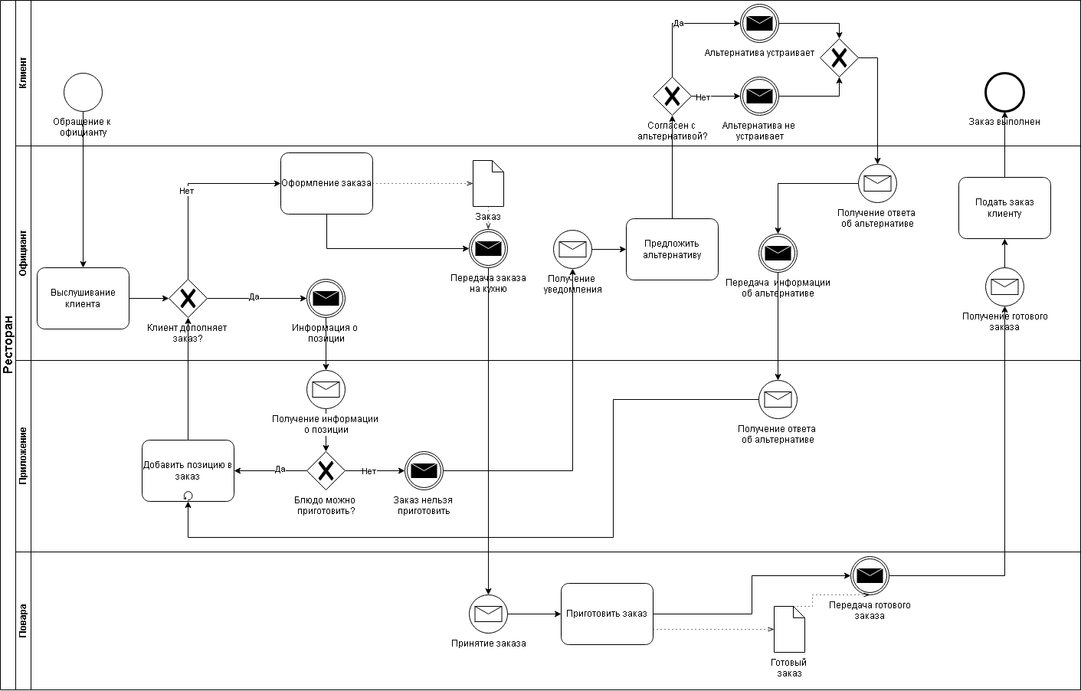Рисунок 2 — Схема работы с заказом при внедрении программного продукта

2.2 Функциональные требования
FUNC-001. Синхронизация: при запуске приложения загружаются актуальные данные. Все изменения должны синхронизироваться с имеющимися данными при нажатии кнопки обновления данных.
FUNC-002. Оформление заказов: создание нового заказа в базе данных с привязкой официанта (берётся из логина) и столика (вводится вручную) к нему. [4, с. 108]
FUNC-003. Фильтрация меню на окне оформления заказа по категории и доступности.
FUNC-004. Добавление блюда в заказ: официант нажимает на блюдо в списке, вводит количество и нажимает «Добавить». Блюдо появляется в текущем заказе.
FUNC-005. Автоматическое списание: при добавлении блюда в заказ происходит списание продуктов на складе. Если удалить блюдо из заказа, то продукты вернутся.
FUNC-006. Предупреждение о малом остатке: предупреждение о малом количестве продуктов для блюда перед его добавлением в заказ. При этом добавить блюдо можно.
FUNC-007. Проверка перед добавлением: если продуктов не хватает, то добавить в заказ блюдо нельзя. [4, с. 108]
FUNC-008. Изменение количества на складе: возможность кладовщику изменять количество продукта на складе, как добавлением/отниманием, так и установлением.

2.3 Требования к данным
2.3.1 Логическая модель данных
DATA-001. Основные сущности которые отразятся в базе данных:
- Пользователь — пользователи приложения, оформляет заказ или редактирует склад;
- Заказ — то, что записывается в базу данных. Хранит информацию о заказанных блюдах;
- Заказанное блюдо — блюдо которое запишется в заказ, его количество и просьба от клиента;
- Блюдо — экземпляр блюда который указан в меню, ссылается на состав;
- Продукт в составе — продукт который входит в состав блюда;
- Продукт — продукт для приготовления блюда.
На рисунке 3 представлена логическая модель данных, описывающая основные сущности в выбранном бизнес процессе.

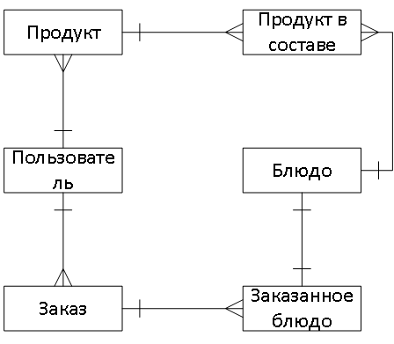Рисунок 3 — Модель данных
2.3.2 Отчёты
DATA-002. Отчёт о выручке: формирование отчёта о средней выручке с учётом блюд, столиков, официанта и даты.
DATA-003. Список о малом остатке: формирование списка продуктов, которых осталось меньше указанного значения.
DATA-004. Популярность блюд: формирование списка блюд по тому, как часто их заказывают.
2.3.3 Получение, целостность, хранение и утилизация данных
Данные поступают из следующих источников:
- Планшеты официантов: данные о заказах в реальном времени.
- Планшеты кладовщиков: данные об остатках и операциях с ингредиентами.
DATA-005. Все данные хранятся централизованно в базе данных на устройстве-сервере, обеспечивая единый источник информации для синхронизации.

2.4 Требования к внешним интерфейсам
2.4.1 Пользовательские интерфейсы
Основные требования:
- Отсутствие отвлекающих элементов.
- Использование крупного шрифта и четкой цветовой гаммы.
- Минимизация текста для быстрого восприятия информации.
UI-001. Меню: можно открыть меню навигации, содержащее кнопки для перехода на каждую из форм, внизу располагается кнопка для смены учётной записи. Сверху ФИО пользователя. Кнопки выводятся в соответствии с ролью текущего пользователя.
UI-002. Оформление заказа: разделение на области меню, ввод данных и кнопки, информация о текущем заказе. Выпадающие списки для выбора фильтра. Поле для ввода количества и номера столика, дополнительных требований, кнопки «Добавить к заказу», «Удалить из заказа» и «Оформить заказ».
UI-003. Работа со складом: вывод всех продуктов с возможностью редактировать остатки. Поле для ввода числа и кнопки «Добавить», «Убавить» и «Установить».
UI-004. Отчёты: выбор отчёта из списка (DATA-003, DATA-004), поля для ввода фильтров для каждого из отчётов, область с выводом данных выбранного отчёта.
UI-005. Настройки: окно настроек базы данных, для сервера; сетевые настройки для соединения с сервером; прочие настройки для дополнительных функций.
2.4.2 Интерфейсы ПО
Система работает на базе операционной системы Android версии не ниже 9. Для взаимодействия с базой данных используется СУБД PostgreSQL с использованием языка SQL, так как он обеспечивает корректную работу в системе «Клиент-Сервер» [7, с. 34].
2.4.3 Интерфейсы оборудования
Планшеты связываются между собой по локальной сети, обеспечивая обмен данными при обновлении.

2.5 Атрибуты качества
2.5.1 Удобство использования
NF-001. Для добавления блюда в заказ требуется не более 3 нажатий (выбрать блюдо — ввести количество — «Добавить»).
NF-002. Для изменения остатка на складе требуется не более 3 нажатий (выбрать продукт — ввести количество — «Добавить»/«Убавить»/«Установить»).
2.5.2 Производительность
PERF-001. Обновление данных занимает не более 3 секунд.
PERF-002. Отзывчивый интерфейс с задержкой выполнения операций не более 1 секунды.
2.5.3 Безопасность
SEC-001. Авторизация происходит по уникальному логину и паролю.
SEC-002. Разные роли видят разные пункты меню. Официант не перейдёт на склад, а кладовщик не перейдёт на окно оформления заказа.
2.5.4 Техника безопасности
SEC-003. Хранение данных в надёжных местах и не передавать иным лицам.

3 Показатели экономической эффективности

3.1 Расчет себестоимости программного продукта
Основной задачей технико-экономического обоснования является определение технического и экономического эффекта от его использования.
Выполним расчет себестоимости программного продукта по формуле 1.
(1)

где Мвс — затраты на вспомогательные материалы, ₽.
Э — затраты на электроэнергию и технологические цели, ₽
З_{зп}^{о} — основная зарплата работника, ₽
З_{зп}^{д} — дополнительная зарплата разработчика, ₽
З_{сн —} отчисления на соц. нужды, ₽
Н — накладные расходы, ₽
Можно произвести расчёты для каждой переменной.
Вспомогательные материалы:
Из таблицы 1 видно, что вспомогательные материалы в сумме стоят 300 р.
Затраты на электроэнергию:
180 дней по 8 часов.
Э = 0.5 * 7.5 * 1 440 * 0.6
Э = 3 240
Общая зарплата:
270 000 р.
Дополнительная зарплата:
27 000 р.
Отчисления на социальные нужды:
(270000 + 27000) * 0.3 = 89 100 р.
Накладные расходы:
(270000 + 27000) * 0.1 = 29 700 р.
Таким образом: C = 300 + 3 240 + 270000 + 27000 + 89 100 + 29 700
С = 419 340 р.

Таблица 1 — Затраты на вспомогательные материалы
 | Наименование затрат | Кол-во, шт. | Сумма, ₽.
 | Память USB FLASH DRIVE 2Gb | 1 | 200
 | Переходник USB-A USB-C | 1 | 100
 | Итого |  | 300

1.3.2 Расчет экономического эффекта программного продукта
Экономический эффект от внедрения ПО рассчитывается по формуле 2
(2)

где
N — количество обрабатываемых документов (взять N = 6000);
t₁, t₂ — трудоемкость обработки документов до и после внедрения программы:
t₁ = 15, t₂ = 7
С_{чтс} — часовая тарифная тавка пользователя, р./час;
К_{доп} — коэффициент отчислений на дополнительную заработную плату, К_{доп} = 0,1;
К_{сн} — коэффициент отчислений на соц. нужды, К_{сн} = 0,3;
Е_{н} — нормативный коэффициент окупаемости капитальных вложений, Е_{н} = 0,39;
К — доп. капиталовложения, связанные с разработкой программного продукта (здесь полная себестоимость рассчитанная выше).
Используя ранее рассчитанные значения и подставляя в формулу выше, можно выяснить что: Э = 6000 * (15 - 7) * 165 * 0.1 * 0.3 - 0.39 * 419 340
Срок окупаемости программного продукта, рассчитанный по формуле 3:
где C_{пр} — себестоимость программного продукта, ₽
С₁ — стоимостные затраты при использовании ручного труда, ₽
С_{2 —} стоимостные затраты при использовании программы, ₽
419340/(281 957,4 - 44 357,4) = 1.8 лет
Ручной труд:
281 957,4
Использование программы:
44 357,4

(3)

В таблице 2 выведены результаты произведённых вычислений.
Таблица 2 — Итоговые значения показателей экономической эффективности
Наименование показателя | Ед. Изм. | Затраты, р.
1. Основная заработная плата разработчика | р. | 270 000
2. Дополнительная заработная плата разработчика | р. | 27 000
3. Отчисления на социальные нужды | р. | 89 100
4. Накладные расходы | р. | 29 700
5. Затраты на электроэнергию | р. | 3 240
6. Вспомогательные материалы | р. | 300
7. Полная себестоимость программного продукта | р. | 419 340
8. Экономический эффект | р. | 74 057,4
9. Срок окупаемости программного продукта | лет | 1,8

ГЛАВА 2 РЕАЛИЗАЦИЯ ПРОГРАММНЫХ МОДУЛЕЙ

1 Технологии программирования
Для разработки программного продукта были тщательно отобраны технологии и методы программирования, соответствующие поставленным целям. Ниже приведены используемые технологии и инструменты, их характеристики и обоснование выбора.

1.1 Методы разработки
При выборе методов разработки необходимо учитывать следующие критерии:
- Четкое определение требований на начальном этапе;
- Структурированное планирование работ;
- Последовательное выполнение этапов проекта.
С учетом данных критериев предпочтение отдается водопадной методологии. Она предполагает чёткое и последовательное разделение этапов разработки:
- Определение требований
- Проектирование
- Кодирование
- Тестирование
- Эксплуатация
В связи с этим данная методология является наиболее подходящей.

1.2 Языки программирования
Для разработки был выбран язык программирования C++. Это обусловлено его высокой производительностью и возможностью кроссплатформенной разработки. C++ используется в среде Qt Creator для создания как десктопных, так и мобильных приложений.
Для взаимодействия с базами данных используется структурированный язык запросов SQL, который характеризуется простотой и многофункциональностью, обеспечивая эффективное управление данными.

1.3 Инструменты и среды разработки
Инструментом для разработки выбрана интегрированная среда Qt Creator, обеспечивающая создание кроссплатформенных приложений. Система сборки CMake используется для конфигурации и сборки проекта.
Процесс разработки основан на объектно-ориентированном подходе, где каждый компонент программы представляется в виде отдельного объекта или класса. Этот подход соответствует требованиям и спецификациям разрабатываемой программы.

1.4 Архитектурные подходы
В связи с сетевой природой приложения, при разработке используется клиент-серверная архитектура. Это позволяет одному устройству функционировать в роли сервера, а другим – в роли клиентов.

1.5 Библиотеки и фреймворки
В проекте используются следующие библиотеки и фреймворки:
- Qt 6 – основной фреймворк, предоставляющий классы для работы с графическим интерфейсом (Qt Quick), сетевыми сокетами (QTcpSocket, QTcpServer), базами данных (QSqlDatabase), а также метаобъектную систему (сигналы/слоты, Q_PROPERTY, Q_INVOKABLE).
- Qt SQL – модуль для доступа к базам данных.
- Qt Network – модуль для реализации TCP-клиент-серверного взаимодействия.

1.6 Тестирование и отладка
Для тестирования работоспособности приложения используется класс Logs. Его методы записывают сообщения в лог-файл с разным уровнем важности, а так же дублируют эти сообщения в терминал.

2 Описание программного кода продукта
Приложение разделено на различные классы, созданные для конкретных задач. Общую диаграмму классов можно увидеть на рисунке 4

2.1 Общая архитектура
Программа построена по клиент-серверной архитектуре. В зависимости от настроек приложение может работать в одном из двух режимов:
- Серверный режим – приложение напрямую взаимодействует с СУБД PostgreSQL, принимает TCP-подключения от клиентов и обрабатывает их запросы.
- Клиентский режим – приложение подключается к удалённому серверу через TCP-сокет и отправляет JSON-запросы, получая ответы.
Взаимодействие с базой данных реализовано в классе DBWorker (сервер) или TcpClient (клиент). Это позволяет QML-интерфейсу не зависеть от режима работы – все методы вызываются одинаково. Основные модули:
- DBWorker – работа с PostgreSQL (только в серверном режиме).
- TcpServer + ClientConnection – TCP-сервер, принимающий запросы и использующий DBWorker.
- TcpClient – TCP-клиент, реализующий тот же API, что и DBWorker, но через сеть.
- Logs – логирование.
- Settings – хранение и загрузка настроек с помощью QSettings.
- QML-файлы – пользовательский интерфейс.

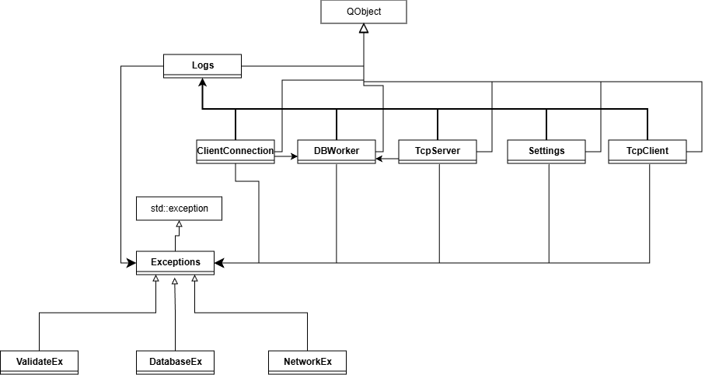Рисунок 4 — Общая диаграмма классов

2.2 Модуль работы с базой данных
Класс DBWorker предназначен для выполнения всех операций с базой данных PostgreSQL. Он открывает соединение в конструкторе (параметры подключения жёстко заданы, но могут быть изменены через вызов reconnect). Диаграмма классов работы с базой данных отображена на рисунке 5.
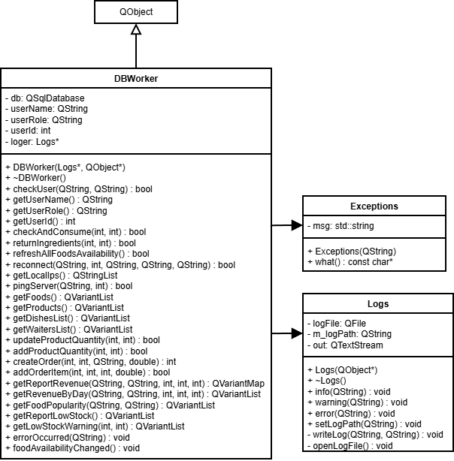Рисунок 5 — Диаграмма классов модуля работы с базой данных
Основные методы:
- checkUser(login, password) – авторизация пользователя. Из таблицы Users извлекаются соль и хэш пароля (SHA3-256), сравниваются с введёнными.
- getFoods() – возвращает список блюд с их доступностью (рассчитывается на основе остатков продуктов), а также состав в виде строки.
- getProducts() – возвращает список продуктов с текущим количеством и минимальным порогом.
- updateProductQuantity() / addProductQuantity() – изменение остатков.
- checkAndConsume(foodId, quantity) – в транзакции проверяет наличие ингредиентов и списывает их для указанного количества блюда. При нехватке транзакция откатывается.
- returnIngredients() – возвращает ингредиенты при удалении блюда.
- createOrder(), addOrderItem() – создание заказа в БД.
Все публичные методы обрабатывают исключения (классы DatabaseEx, ValidateEx), логируют ошибки и испускают сигнал errorOccurred для уведомления QML.

2.3 Модуль сетевого клиента
Класс TcpClient реализует тот же интерфейс, что и DBWorker, но вместо прямых запросов к БД отправляет команды на сервер. Соединение устанавливается методом connectToServer(). Поток данных построен на JSON-формате: каждая команда – объект с полями command, requestId, data. Ответы приходят асинхронно; для синхронного ожидания используется waitForResponse с таймаутом и локальным циклом обработки событий. При потере соединения генерируется сигнал errorOccurred. Диаграмма классов для сетевой работы отображена на рисунке 6.

2.4 Модуль сетевого сервера
TcpServer запускает серверный сокет и при подключении клиента создаёт объект ClientConnection, который получает сокет и обрабатывает входящие сообщения. В ClientConnection::onReadyRead() считываются строки, заканчивающиеся символом новой строки, парсится JSON, и в зависимости от команды вызывается соответствующий метод DBWorker. Результат отправляется обратно в виде {"response": true/false, "requestId": N, "data": ...}. Диаграмма классов для сетевой работы отображена на рисунке 6.

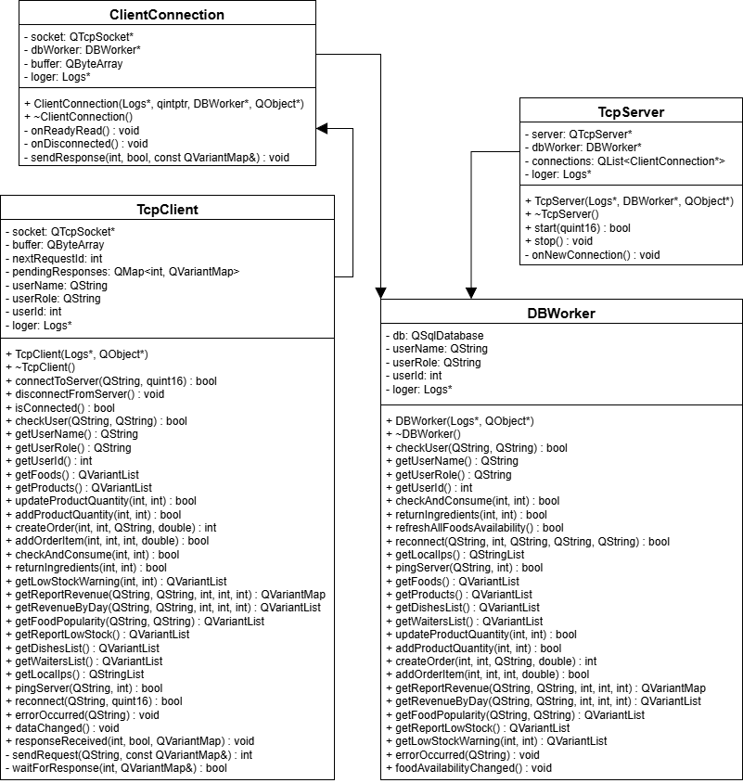Рисунок 6 — Диаграмма классов работающих с сетью

2.5 Модуль логирования
Класс Logs позволяет записывать сообщения в файл и дублировать их в консоль. Поддерживаются уровни: info(), warning(), error(). Методы доступны из QML, поэтому можно логировать события непосредственно из интерфейса.

2.6 Модуль настроек
Класс Settings использует макрос Q_PROPERTY для привязки свойств к QML. Все параметры (хост, порт БД, адрес сервера, режим, путь к логам) сохраняются в системном реестре или конфигурационном файле через QSettings. Методы load() и save() вызываются при запуске и при закрытии диалога настроек.

2.7 Пользовательский интерфейс
В проекте пять QML-файлов:
- LoginPage.qml – экран входа. Содержит поля «Логин», «Пароль», кнопки «Войти» и «Настройки». После успешной авторизации испускает сигнал loginSuccess.
- Main.qml – главное окно с выдвижным меню (Drawer), панелью инструментов (кнопка меню, синхронизация) и StackView для переключения страниц. В зависимости от роли текущего пользователя меню показывает разные пункты.
- OrderPage.qml – страница оформления заказа. Содержит фильтры (категория, только доступные), список блюд, область текущего заказа (корзина), поля номера столика и количества, кнопки «Добавить», «Удалить», «Оформить заказ». При добавлении вызывается dbWorker.checkAndConsume, при успехе блюдо попадает в корзину. Для предупреждения о малых остатках используется getLowStockWarning и диалог.
- StockPage.qml – страница управления складом. Список продуктов с подсветкой «ниже порога», поле для ввода количества, кнопки «Добавить», «Убавить», «Установить». Изменения синхронизируются с сервером через методы addProductQuantity и updateProductQuantity.
- ReportsPage.qml – страница отчётов. Выбор типа отчёта, динамические фильтры (даты, блюдо, столик, официант), кнопка «Сформировать», область вывода результата. Данные получаются методами getReportRevenue, getRevenueByDay, getFoodPopularity, getReportLowStock.

3 Интеграция программных модулей

3.1 Подключаемые внешние модули
Проект использует следующие внешние компоненты:
- Qt6::Quick – для компиляции QML-файлов и запуска графического интерфейса.
- Qt6::Sql – для доступа к PostgreSQL.
- Qt6::Network – для работы с сокетами.
- PostgreSQL client library (libpq) – поставляется вместе с PostgreSQL, требуется для работы драйвера QPSQL.

3.2 Интеграция C++ и QML
Для использования методов и полей классов в QML файлах, используются Q_PROPERTY, при объявлении полей в заголовочных файлах, и Q_INVOKABLE, при объявлении методов и сигналов. Эти макросы позволяют использовать объекты класса, если он зарегистрирован для использования в QML. Для его регистрации, в main файле прописывается подобный код: DBWorker *worker = new DBWorker(loger, &app);
engine.rootContext()->setContextProperty("dbWorker", worker);
Таким образом, класс для работы с базой данных регистрируется в программе под именем «dbWorker», в QML файлах его можно использовать именно под таким именем.

3.3 Клиент-серверное взаимодействие
Клиент-серверное взаимодействие построено на TCP-сокетах. Протокол прикладного уровня – JSON. Каждое сообщение завершается символом перевода строки (\n), что упрощает разделение пакетов.
Запрос клиента:
{"command": "getFoods", "requestId": 1}
Ответ сервера:
{"response": true, "requestId": 1, "data": {"foods": [...]}}
TcpClient отправляет запрос, сохраняет requestId и ждёт соответствующего ответа (max 60 секунд). Если ответ не получен – выбрасывается исключение NetworkEx и генерируется сигнал errorOccurred. Сервер (класс TcpServer) при подключении нового клиента создаёт объект ClientConnection, который асинхронно обрабатывает команды, используя переданный ему экземпляр DBWorker. Так достигается параллельность: несколько клиентов обслуживаются одновременно.

ЗАКЛЮЧЕНИЕ

СПИСОК ИСПОЛЬЗОВАННЫХ ИСТОЧНИКОВ

- ГОСТ 30389-2013. Услуги общественного питания. Предприятия общественного питания. Классификация и общие требования. — М.: Стандартинформ, 2014. — 16 с.
- ГОСТ 31985-2013. Услуги общественного питания. Термины и определения. — М.: Стандартинформ, 2014. — 12 с.
- ГОСТ Р 7.0.96-2016 Система стандартов по информации, библиотечному и издательскому делу. Электронные библиотеки. Основные виды.Структура. Технология формирования. – М.: Стандартинформ, 2016. – 16 с.
- Инженерия программного обеспечения, 6-е издание. : Пер. с англ. — М. : Издательский дом "Вильяме", 2002 — 624 с. : ил. — Парал. тит. англ.
- Лебедев Е. Технологии помогают избежать штрафов: об осознанной автоматизации ресторана. — М.: Tochka.com, 2024. — URL: https://allo.tochka.com/restaurant-automatization
- Приказ Минобразования РФ от 19 декабря 2013 г. N 1367 "Об утверждении Порядка организации и осуществления образовательной деятельности по образовательным программам высшего образования – программам бакалавриата, программам специалитета, программам магистратуры".– URL: http://www.consultant.ru/document/cons_doc_LAW_159671/ (дата обращения: 04.08.2016).
- Стоунз Р., Мэтью Н. PostgreSQL. Основы. – Пер. с англ. – СПб: Символ Плюс, 2002 – 640 с., ил. ISBN 5 93286 043 X
- ISO 25964-1:2011. Information and documentation – Thesauri and interoperability with other vocabularies – Part 1: Thesauri for information retrieval. – URL: http://www.iso.org/iso/catalogue_detail.htm?csnumber 53657 (дата обращения: 20.10.2016).

ПРИЛОЖЕНИЕ А

Листинги программного кода
Листинг 1 — Файл dbworker.cpp
- #include "dbworker.h"
- #include <QCryptographicHash>
- #include <QRandomGenerator>
- #include <QSqlRecord>
- #include <qdatetime.h>
- #include <QNetworkInterface>
- #include <QAbstractSocket>

- DBWorker::DBWorker(Logs *logger, QObject *parent) : QObject(parent), loger(logger)
- {
- db = QSqlDatabase::addDatabase("QPSQL");
- db.setHostName("127.0.0.1");
- db.setPort(5432);
- db.setDatabaseName("RestN");
- db.setUserName("R");
- db.setPassword("");
- db.setConnectOptions("client_encoding=UTF8");

- if (!db.open()) {
- QString err = db.lastError().text();
- loger->warning("Ошибка подключения к БД: " + err);
- emit errorOccurred("Не удалось подключиться к базе данных: " + err);
- } else {
- loger->info("База данных подключена успешно!");
- }

- userId = -1;
- userName = "Гость";
- userRole = "Гость";
- }

- DBWorker::~DBWorker()
- {
- if (db.isOpen())
- db.close();
- }

- bool DBWorker::checkUser(const QString &login, const QString &password)
- {
- loger->info("Проверка пользователя: "+login);
- try {
- if (!db.isOpen())
- throw DatabaseEx("База данных не открыта");

- QSqlQuery query;
- query.prepare("SELECT UserId, FullName, Role, Salt, PasswordHash FROM Users WHERE Login = :login");
- query.bindValue(":login", login);

- if (!query.exec()) {
- throw DatabaseEx("Ошибка запроса checkUser: " + query.lastError().text());
- }

- if (query.next()) {
- QString salt = query.value("Salt").toString();
- QByteArray storedHash = query.value("PasswordHash").toByteArray();

- QString salted = password + salt;
- QByteArray computedHash = QCryptographicHash::hash(salted.toUtf8(), QCryptographicHash::Sha3_256);

- if (computedHash == storedHash) {
- userId = query.value("UserId").toInt();
- userName = query.value("FullName").toString();
- userRole = query.value("Role").toString();
- loger->info("Пользователь найден: " + userName);
- return true;
- }
- }
- loger->warning("Ошибка авторизации");
- return false;
- } catch (const DatabaseEx &e) {
- loger->error(QString("checkUser: ") + e.what());
- emit errorOccurred(e.what());
- return false;
- } catch (const std::exception &e) {
- loger->error(QString("checkUser: неизвестная ошибка - ") + e.what());
- emit errorOccurred("Внутренняя ошибка при авторизации");
- return false;
- }
- }

- QVariantList DBWorker::getFoods()
- {
- loger->info("Получение списка блюд");
- try {
- if (!db.isOpen())
- throw DatabaseEx("База данных не открыта");

- QVariantList result;
- QSqlQuery query;
- query.prepare(
- "SELECT f.FoodId, f.FullName, f.Description, f.Price, f.Category, f.Available, "
- " CASE "
- " WHEN f.Available = false THEN false "
- " ELSE (SELECT bool_and(p.Quantity >= fc.Quantity) "
- " FROM FoodComposition fc "
- " JOIN Product p ON fc.ProductId = p.ProductId "
- " WHERE fc.FoodId = f.FoodId) "
- " END AS available_by_stock "
- "FROM Food f "
- "ORDER BY f.FullName"
- );
- if (!query.exec())
- throw DatabaseEx("Ошибка getFoods: " + query.lastError().text());

- while (query.next()) {
- QVariantMap item;
- item["foodId"] = query.value("FoodId").toInt();
- item["name"] = query.value("FullName").toString();
- item["description"] = query.value("Description").toString();
- item["price"] = query.value("Price").toDouble();
- item["category"] = query.value("Category").toString();
- item["available"] = query.value("available_by_stock").toBool();

- QSqlQuery compQuery;
- compQuery.prepare("SELECT p.FullName, fc.Quantity FROM FoodComposition fc "
- "JOIN Product p ON fc.ProductId = p.ProductId "
- "WHERE fc.FoodId = :foodId");
- compQuery.bindValue(":foodId", query.value("FoodId").toInt());
- QStringList composition;
- if (compQuery.exec()) {
- while (compQuery.next()) {
- composition << QString("%1 (%2)").arg(compQuery.value(0).toString())
- .arg(compQuery.value(1).toString());
- }
- }
- item["composition"] = composition.join(", ");
- result.append(item);
- }
- return result;
- } catch (const DatabaseEx &e) {
- loger->error(QString("getFoods: ") + e.what());
- emit errorOccurred(e.what());
- return QVariantList();
- } catch (const std::exception &e) {
- loger->error(QString("getFoods: неизвестная ошибка - ") + e.what());
- emit errorOccurred("Внутренняя ошибка при загрузке меню");
- return QVariantList();
- }
- }

- QVariantList DBWorker::getProducts()
- {
- loger->info("Получение списка продуктов");
- try {
- if (!db.isOpen())
- throw DatabaseEx("База данных не открыта");

- QVariantList result;
- QSqlQuery query;
- query.prepare("SELECT ProductId, FullName, Unit, Quantity, MinThreshold FROM Product ORDER BY FullName");
- if (!query.exec())
- throw DatabaseEx("Ошибка получения продуктов: " + query.lastError().text());

- while (query.next()) {
- QVariantMap item;
- item["productId"] = query.value("ProductId").toInt();
- item["name"] = query.value("FullName").toString();
- item["unit"] = query.value("Unit").toString();
- item["quantity"] = query.value("Quantity").toInt();
- item["minThreshold"] = query.value("MinThreshold").toInt();
- result.append(item);
- }
- return result;
- } catch (const DatabaseEx &e) {
- loger->error(QString("getProducts: ") + e.what());
- emit errorOccurred(e.what());
- return QVariantList();
- } catch (const std::exception &e) {
- loger->error(QString("getProducts: неизвестная ошибка - ") + e.what());
- emit errorOccurred("Внутренняя ошибка при загрузке склада");
- return QVariantList();
- }
- }

- bool DBWorker::updateProductQuantity(int productId, int newQuantity)
- {
- try {
- if (!db.isOpen())
- throw DatabaseEx("База данных не открыта");

- QSqlQuery query;
- query.prepare("UPDATE Product SET Quantity = :q WHERE ProductId = :id");
- query.bindValue(":id", productId);
- query.bindValue(":q", newQuantity);
- if (!query.exec())
- throw DatabaseEx("Ошибка обновления количества продуктов: " + query.lastError().text());
- return true;
- } catch (const DatabaseEx &e) {
- loger->error(QString("updateProductQuantity: ") + e.what());
- emit errorOccurred(e.what());
- return false;
- } catch (const std::exception &e) {
- loger->error(QString("updateProductQuantity: неизвестная ошибка - ") + e.what());
- emit errorOccurred("Внутренняя ошибка при обновлении остатка");
- return false;
- }
- }

- bool DBWorker::addProductQuantity(int productId, int delta)
- {
- try {
- if (!db.isOpen())
- throw DatabaseEx("База данных не открыта");

- QSqlQuery query;
- query.prepare("UPDATE Product SET Quantity = Quantity + :delta WHERE ProductId = :id");
- query.bindValue(":id", productId);
- query.bindValue(":delta", delta);
- if (!query.exec())
- throw DatabaseEx("Ошибка addProductQuantity: " + query.lastError().text());
- return true;
- } catch (const DatabaseEx &e) {
- loger->error(QString("addProductQuantity: ") + e.what());
- emit errorOccurred(e.what());
- return false;
- } catch (const std::exception &e) {
- loger->error(QString("addProductQuantity: неизвестная ошибка - ") + e.what());
- emit errorOccurred("Внутренняя ошибка при изменении остатка");
- return false;
- }
- }

- int DBWorker::createOrder(int tableNumber, int userId, const QString &specialRequests, double totalCost)
- {
- try {
- if (!db.isOpen())
- throw DatabaseEx("База данных не открыта");

- QSqlQuery query;
- query.prepare("INSERT INTO Orders (UserId, TableNumber, SpecialRequests, TotalCost) "
- "VALUES (:uid, :table, :req, :total) RETURNING OrderId");
- query.bindValue(":uid", userId);
- query.bindValue(":table", tableNumber);
- query.bindValue(":req", specialRequests);
- query.bindValue(":total", totalCost);
- if (!query.exec())
- throw DatabaseEx("Ошибка createOrder: " + query.lastError().text());

- if (query.next())
- return query.value(0).toInt();
- else
- throw DatabaseEx("Не удалось получить OrderId после вставки");
- } catch (const DatabaseEx &e) {
- loger->error(QString("createOrder: ") + e.what());
- emit errorOccurred(e.what());
- return -1;
- } catch (const std::exception &e) {
- loger->error(QString("createOrder: неизвестная ошибка - ") + e.what());
- emit errorOccurred("Внутренняя ошибка при создании заказа");
- return -1;
- }
- }

- bool DBWorker::addOrderItem(int orderId, int foodId, int quantity, double price)
- {
- try {
- if (!db.isOpen())
- throw DatabaseEx("База данных не открыта");

- QSqlQuery query;
- query.prepare("INSERT INTO OrderFood (OrderId, FoodId, Quantity, Price) "
- "VALUES (:oid, :fid, :qty, :price)");
- query.bindValue(":oid", orderId);
- query.bindValue(":fid", foodId);
- query.bindValue(":qty", quantity);
- query.bindValue(":price", price);
- if (!query.exec())
- throw DatabaseEx("Ошибка addOrderItem: " + query.lastError().text());
- return true;
- } catch (const DatabaseEx &e) {
- loger->error(QString("addOrderItem: ") + e.what());
- emit errorOccurred(e.what());
- return false;
- } catch (const std::exception &e) {
- loger->error(QString("addOrderItem: неизвестная ошибка - ") + e.what());
- emit errorOccurred("Внутренняя ошибка при добавлении позиции заказа");
- return false;
- }
- }

- QVariantList DBWorker::getReportLowStock()
- {
- try {
- if (!db.isOpen())
- throw DatabaseEx("База данных не открыта");

- QVariantList result;
- QSqlQuery query;
- query.prepare("SELECT FullName, Quantity, MinThreshold FROM Product WHERE Quantity < MinThreshold");
- if (!query.exec())
- throw DatabaseEx("Ошибка getReportLowStock: " + query.lastError().text());

- while (query.next()) {
- QVariantMap item;
- item["name"] = query.value(0).toString();
- item["quantity"] = query.value(1).toInt();
- item["minThreshold"] = query.value(2).toInt();
- result.append(item);
- }
- return result;
- } catch (const DatabaseEx &e) {
- loger->error(QString("getReportLowStock: ") + e.what());
- emit errorOccurred(e.what());
- return QVariantList();
- } catch (const std::exception &e) {
- loger->error(QString("getReportLowStock: неизвестная ошибка - ") + e.what());
- emit errorOccurred("Внутренняя ошибка при формировании отчёта");
- return QVariantList();
- }
- }

- QVariantList DBWorker::getFoodPopularity(const QString &from, const QString &to)
- {
- try {
- if (!db.isOpen())
- throw DatabaseEx("База данных не открыта");

- QVariantList result;
- QDate fromDate = QDate::fromString(from, "yyyy-MM-dd");
- QDate toDate = QDate::fromString(to, "yyyy-MM-dd");
- if (!fromDate.isValid() || !toDate.isValid())
- throw ValidateEx("Неверный формат даты. Используйте ГГГГ-ММ-ДД");

- if (db.isOpen()) db.rollback();

- QString sql = QString(
- "SELECT f.FullName, COALESCE(SUM(of.Quantity), 0) as total "
- "FROM OrderFood of "
- "JOIN Orders o ON of.OrderId = o.OrderId "
- "JOIN Food f ON of.FoodId = f.FoodId "
- "WHERE o.OrderDate >= '%1' AND o.OrderDate <= '%2' "
- "GROUP BY f.FullName "
- "ORDER BY total DESC"
- ).arg(fromDate.toString("yyyy-MM-dd")).arg(toDate.toString("yyyy-MM-dd"));

- QSqlQuery query;
- if (!query.exec(sql))
- throw DatabaseEx("Ошибка getFoodPopularity: " + query.lastError().text());

- while (query.next()) {
- QVariantMap item;
- item["foodName"] = query.value(0).toString();
- item["count"] = query.value(1).toInt();
- result.append(item);
- }
- return result;
- } catch (const DatabaseEx &e) {
- loger->error(QString("getFoodPopularity: ") + e.what());
- emit errorOccurred(e.what());
- return QVariantList();
- } catch (const ValidateEx &e) {
- loger->warning(QString("getFoodPopularity: ") + e.what());
- emit errorOccurred(e.what());
- return QVariantList();
- } catch (const std::exception &e) {
- loger->error(QString("getFoodPopularity: неизвестная ошибка - ") + e.what());
- emit errorOccurred("Внутренняя ошибка при формировании отчёта популярности");
- return QVariantList();
- }
- }

- bool DBWorker::checkAndConsume(int foodId, int quantity)
- {
- try {
- if (!db.isOpen())
- throw DatabaseEx("База данных не открыта");

- QSqlQuery compQuery;
- compQuery.prepare("SELECT ProductId, Quantity FROM FoodComposition WHERE FoodId = :foodId");
- compQuery.bindValue(":foodId", foodId);
- if (!compQuery.exec())
- throw DatabaseEx("Ошибка получения состава блюда: " + compQuery.lastError().text());

- QList<QPair<int, double>> composition;
- while (compQuery.next()) {
- int productId = compQuery.value(0).toInt();
- double need = compQuery.value(1).toDouble() * quantity;
- composition.append(qMakePair(productId, need));
- }
- if (composition.isEmpty())
- throw ValidateEx("Блюдо не имеет состава");

- for (const auto &pair : composition) {
- int productId = pair.first;
- double need = pair.second;

- QSqlQuery qtyQuery;
- qtyQuery.prepare("SELECT Quantity FROM Product WHERE ProductId = :pid");
- qtyQuery.bindValue(":pid", productId);
- if (!qtyQuery.exec() || !qtyQuery.next())
- throw DatabaseEx(QString("Ошибка получения остатка продукта %1").arg(productId));

- double current = qtyQuery.value(0).toDouble();
- if (current < need - 0.0001) {
- throw ValidateEx(QString("Не хватает продукта id=%1, нужно %2, есть %3")
- .arg(productId).arg(need).arg(current));
- }
- }

- QSqlDatabase db = QSqlDatabase::database();
- if (db.isOpen() && db.isValid())
- db.rollback();

- if (!db.transaction())
- throw DatabaseEx("Не удалось начать транзакцию");

- bool ok = true;
- for (const auto &pair : composition) {
- int productId = pair.first;
- double need = pair.second;
- QSqlQuery updateQuery;
- updateQuery.prepare("UPDATE Product SET Quantity = Quantity - :need WHERE ProductId = :pid AND Quantity >= :need");
- updateQuery.bindValue(":need", need);
- updateQuery.bindValue(":pid", productId);
- if (!updateQuery.exec()) {
- db.rollback();
- throw DatabaseEx(QString("Ошибка UPDATE при списании: %1").arg(updateQuery.lastError().text()));
- }
- if (updateQuery.numRowsAffected() == 0) {
- db.rollback();
- throw ValidateEx(QString("Недостаточно товара для списания (параллельное изменение?) productId=%1").arg(productId));
- }
- }
- if (!db.commit()) {
- db.rollback();
- throw DatabaseEx("Ошибка коммита транзакции");
- }
- return true;
- } catch (const DatabaseEx &e) {
- loger->error(QString("checkAndConsume: ") + e.what());
- emit errorOccurred(e.what());
- return false;
- } catch (const ValidateEx &e) {
- loger->warning(QString("checkAndConsume: ") + e.what());
- emit errorOccurred(e.what());
- return false;
- } catch (const std::exception &e) {
- loger->error(QString("checkAndConsume: неизвестная ошибка - ") + e.what());
- emit errorOccurred("Внутренняя ошибка при добавлении блюда");
- return false;
- }
- }

- bool DBWorker::returnIngredients(int foodId, int quantity)
- {
- try {
- if (!db.isOpen())
- throw DatabaseEx("База данных не открыта");

- QSqlQuery compQuery;
- compQuery.prepare("SELECT ProductId, Quantity FROM FoodComposition WHERE FoodId = :foodId");
- compQuery.bindValue(":foodId", foodId);
- if (!compQuery.exec())
- throw DatabaseEx("Ошибка получения состава для возврата: " + compQuery.lastError().text());

- QList<QPair<int, double>> composition;
- while (compQuery.next()) {
- int productId = compQuery.value(0).toInt();
- double amount = compQuery.value(1).toDouble() * quantity;
- composition.append(qMakePair(productId, amount));
- }
- if (composition.isEmpty())
- throw ValidateEx("Блюдо не имеет состава, возврат невозможен");

- QSqlDatabase db = QSqlDatabase::database();
- if (db.isOpen() && db.isValid())
- db.rollback();

- if (!db.transaction())
- throw DatabaseEx("Не удалось начать транзакцию для возврата");

- for (const auto &pair : composition) {
- int productId = pair.first;
- double amount = pair.second;
- QSqlQuery updateQuery;
- updateQuery.prepare("UPDATE Product SET Quantity = Quantity + :amount WHERE ProductId = :pid");
- updateQuery.bindValue(":amount", amount);
- updateQuery.bindValue(":pid", productId);
- if (!updateQuery.exec()) {
- db.rollback();
- throw DatabaseEx(QString("Ошибка UPDATE при возврате: %1").arg(updateQuery.lastError().text()));
- }
- }
- if (!db.commit()) {
- db.rollback();
- throw DatabaseEx("Ошибка коммита при возврате");
- }
- return true;
- } catch (const DatabaseEx &e) {
- loger->error(QString("returnIngredients: ") + e.what());
- emit errorOccurred(e.what());
- return false;
- } catch (const ValidateEx &e) {
- loger->warning(QString("returnIngredients: ") + e.what());
- emit errorOccurred(e.what());
- return false;
- } catch (const std::exception &e) {
- loger->error(QString("returnIngredients: неизвестная ошибка - ") + e.what());
- emit errorOccurred("Внутренняя ошибка при возврате продуктов");
- return false;
- }
- }

- bool DBWorker::refreshAllFoodsAvailability()
- {
- try {
- if (!db.isOpen())
- throw DatabaseEx("База данных не открыта");

- QSqlQuery foodsQuery;
- foodsQuery.prepare("SELECT FoodId FROM Food");
- if (!foodsQuery.exec())
- throw DatabaseEx("Ошибка получения списка блюд: " + foodsQuery.lastError().text());

- QSqlDatabase::database().transaction();
- bool allOk = true;
- while (foodsQuery.next()) {
- int foodId = foodsQuery.value(0).toInt();

- QSqlQuery compQuery;
- compQuery.prepare("SELECT ProductId, Quantity FROM FoodComposition WHERE FoodId = :foodId");
- compQuery.bindValue(":foodId", foodId);
- if (!compQuery.exec())
- throw DatabaseEx("Ошибка состава блюда: " + compQuery.lastError().text());

- bool available = true;
- while (compQuery.next()) {
- int productId = compQuery.value(0).toInt();
- double needed = compQuery.value(1).toDouble();

- QSqlQuery stockQuery;
- stockQuery.prepare("SELECT Quantity FROM Product WHERE ProductId = :pid");
- stockQuery.bindValue(":pid", productId);
- if (!stockQuery.exec() || !stockQuery.next())
- throw DatabaseEx("Ошибка остатка продукта: " + stockQuery.lastError().text());

- double current = stockQuery.value(0).toDouble();
- if (current < needed - 0.0001) {
- available = false;
- break;
- }
- }

- QSqlQuery updateQuery;
- updateQuery.prepare("UPDATE Food SET Available = :avail WHERE FoodId = :foodId");
- updateQuery.bindValue(":avail", available);
- updateQuery.bindValue(":foodId", foodId);
- if (!updateQuery.exec())
- throw DatabaseEx("Ошибка обновления доступности блюда: " + updateQuery.lastError().text());
- }

- if (allOk) {
- QSqlDatabase::database().commit();
- emit foodAvailabilityChanged();
- return true;
- } else {
- QSqlDatabase::database().rollback();
- return false;
- }
- } catch (const DatabaseEx &e) {
- loger->error(QString("refreshAllFoodsAvailability: ") + e.what());
- emit errorOccurred(e.what());
- return false;
- } catch (const std::exception &e) {
- loger->error(QString("refreshAllFoodsAvailability: неизвестная ошибка - ") + e.what());
- emit errorOccurred("Внутренняя ошибка при обновлении доступности");
- return false;
- }
- }

- QVariantList DBWorker::getLowStockWarning(int foodId, int quantity)
- {
- try {
- if (!db.isOpen())
- throw DatabaseEx("База данных не открыта");

- QVariantList result;
- QSqlQuery compQuery;
- compQuery.prepare("SELECT ProductId, Quantity FROM FoodComposition WHERE FoodId = :foodId");
- compQuery.bindValue(":foodId", foodId);
- if (!compQuery.exec())
- throw DatabaseEx("Ошибка получения состава для предупреждения: " + compQuery.lastError().text());

- while (compQuery.next()) {
- int productId = compQuery.value(0).toInt();
- double need = compQuery.value(1).toDouble() * quantity;

- QSqlQuery prodQuery;
- prodQuery.prepare("SELECT FullName, Quantity, MinThreshold FROM Product WHERE ProductId = :pid");
- prodQuery.bindValue(":pid", productId);
- if (!prodQuery.exec() || !prodQuery.next())
- continue;

- QString name = prodQuery.value(0).toString();
- double current = prodQuery.value(1).toDouble();
- double minThr = prodQuery.value(2).toDouble();
- double newQty = current - need;

- if (newQty < minThr) {
- QVariantMap warning;
- warning["productName"] = name;
- warning["currentQuantity"] = current;
- warning["newQuantity"] = newQty;
- warning["minThreshold"] = minThr;
- result.append(warning);
- }
- }
- return result;
- } catch (const DatabaseEx &e) {
- loger->error(QString("getLowStockWarning: ") + e.what());
- emit errorOccurred(e.what());
- return QVariantList();
- } catch (const std::exception &e) {
- loger->error(QString("getLowStockWarning: неизвестная ошибка - ") + e.what());
- emit errorOccurred("Внутренняя ошибка при проверке остатков");
- return QVariantList();
- }
- }

- QVariantList DBWorker::getDishesList()
- {
- try {
- if (!db.isOpen())
- throw DatabaseEx("База данных не открыта");

- QVariantList result;
- QSqlQuery query;
- query.prepare("SELECT FoodId, FullName FROM Food ORDER BY FullName");
- if (!query.exec())
- throw DatabaseEx("Ошибка getDishesList: " + query.lastError().text());

- while (query.next()) {
- QVariantMap item;
- item["id"] = query.value(0).toInt();
- item["name"] = query.value(1).toString();
- result.append(item);
- }
- return result;
- } catch (const DatabaseEx &e) {
- loger->error(QString("getDishesList: ") + e.what());
- emit errorOccurred(e.what());
- return QVariantList();
- } catch (const std::exception &e) {
- loger->error(QString("getDishesList: неизвестная ошибка - ") + e.what());
- emit errorOccurred("Внутренняя ошибка при загрузке списка блюд");
- return QVariantList();
- }
- }

- QVariantList DBWorker::getWaitersList()
- {
- try {
- if (!db.isOpen())
- throw DatabaseEx("База данных не открыта");

- QVariantList result;
- QSqlQuery query;
- query.prepare("SELECT UserId, FullName FROM Users WHERE Role = 'waiter' ORDER BY FullName");
- if (!query.exec())
- throw DatabaseEx("Ошибка getWaitersList: " + query.lastError().text());

- while (query.next()) {
- QVariantMap item;
- item["id"] = query.value(0).toInt();
- item["name"] = query.value(1).toString();
- result.append(item);
- }
- return result;
- } catch (const DatabaseEx &e) {
- loger->error(QString("getWaitersList: ") + e.what());
- emit errorOccurred(e.what());
- return QVariantList();
- } catch (const std::exception &e) {
- loger->error(QString("getWaitersList: неизвестная ошибка - ") + e.what());
- emit errorOccurred("Внутренняя ошибка при загрузке списка официантов");
- return QVariantList();
- }
- }

- QVariantMap DBWorker::getReportRevenue(const QString &from, const QString &to,
- int dishId, int tableNumber, int waiterId)
- {
- try {
- if (!db.isOpen())
- throw DatabaseEx("База данных не открыта");

- QVariantMap result;
- QDate fromDate = QDate::fromString(from, "yyyy-MM-dd");
- QDate toDate = QDate::fromString(to, "yyyy-MM-dd");
- if (!fromDate.isValid() || !toDate.isValid()) {
- result["error"] = "Неверный формат даты. Используйте ГГГГ-ММ-ДД";
- return result;
- }

- if (db.isOpen()) db.rollback();

- QString sql = "SELECT COALESCE(SUM(o.TotalCost), 0) FROM Orders o ";
- QString where = "WHERE o.OrderDate >= :from AND o.OrderDate <= :to";

- if (dishId > 0) {
- sql += "JOIN OrderFood of ON o.OrderId = of.OrderId ";
- where += " AND of.FoodId = :dishId";
- }
- if (tableNumber > 0) {
- where += " AND o.TableNumber = :table";
- }
- if (waiterId > 0) {
- where += " AND o.UserId = :waiter";
- }
- sql += where;

- QSqlQuery query;
- query.prepare(sql);
- query.bindValue(":from", fromDate);
- query.bindValue(":to", toDate);
- if (dishId > 0) query.bindValue(":dishId", dishId);
- if (tableNumber > 0) query.bindValue(":table", tableNumber);
- if (waiterId > 0) query.bindValue(":waiter", waiterId);

- if (!query.exec())
- throw DatabaseEx("Ошибка getReportRevenue: " + query.lastError().text());

- if (query.next()) {
- result["totalRevenue"] = query.value(0).toDouble();
- } else {
- result["totalRevenue"] = 0.0;
- }
- return result;
- } catch (const DatabaseEx &e) {
- loger->error(QString("getReportRevenue: ") + e.what());
- emit errorOccurred(e.what());
- QVariantMap err;
- err["error"] = e.what();
- return err;
- } catch (const std::exception &e) {
- loger->error(QString("getReportRevenue: неизвестная ошибка - ") + e.what());
- emit errorOccurred("Внутренняя ошибка при формировании отчёта");
- QVariantMap err;
- err["error"] = "Внутренняя ошибка";
- return err;
- }
- }

- QVariantList DBWorker::getRevenueByDay(const QString &from, const QString &to,
- int dishId, int tableNumber, int waiterId)
- {
- try {
- if (!db.isOpen())
- throw DatabaseEx("База данных не открыта");

- QVariantList result;
- QDate fromDate = QDate::fromString(from, "yyyy-MM-dd");
- QDate toDate = QDate::fromString(to, "yyyy-MM-dd");
- if (!fromDate.isValid() || !toDate.isValid())
- throw ValidateEx("Неверный формат даты");

- if (db.isOpen()) db.rollback();

- QString sql = "SELECT DATE(o.OrderDate) as day, COALESCE(SUM(o.TotalCost), 0) as total "
- "FROM Orders o ";
- QString where = "WHERE o.OrderDate >= :from AND o.OrderDate <= :to";

- if (dishId > 0) {
- sql += "JOIN OrderFood of ON o.OrderId = of.OrderId ";
- where += " AND of.FoodId = :dishId";
- }
- if (tableNumber > 0) {
- where += " AND o.TableNumber = :table";
- }
- if (waiterId > 0) {
- where += " AND o.UserId = :waiter";
- }
- sql += where + " GROUP BY DATE(o.OrderDate) ORDER BY day";

- QSqlQuery query;
- query.prepare(sql);
- query.bindValue(":from", fromDate);
- query.bindValue(":to", toDate);
- if (dishId > 0) query.bindValue(":dishId", dishId);
- if (tableNumber > 0) query.bindValue(":table", tableNumber);
- if (waiterId > 0) query.bindValue(":waiter", waiterId);

- if (!query.exec())
- throw DatabaseEx("Ошибка getRevenueByDay: " + query.lastError().text());

- while (query.next()) {
- QVariantMap dayReport;
- dayReport["date"] = query.value(0).toDate().toString("yyyy-MM-dd");
- dayReport["total"] = query.value(1).toDouble();
- result.append(dayReport);
- }
- return result;
- } catch (const DatabaseEx &e) {
- loger->error(QString("getRevenueByDay: ") + e.what());
- emit errorOccurred(e.what());
- return QVariantList();
- } catch (const ValidateEx &e) {
- loger->warning(QString("getRevenueByDay: ") + e.what());
- emit errorOccurred(e.what());
- return QVariantList();
- } catch (const std::exception &e) {
- loger->error(QString("getRevenueByDay: неизвестная ошибка - ") + e.what());
- emit errorOccurred("Внутренняя ошибка при формировании отчёта по дням");
- return QVariantList();
- }
- }

- bool DBWorker::reconnect(const QString &host, int port, const QString &dbName, const QString &user, const QString &password)
- {
- try {
- if (db.isOpen()) db.close();
- db.setHostName(host);
- db.setPort(port);
- db.setDatabaseName(dbName);
- db.setUserName(user);
- db.setPassword(password);
- if (!db.open())
- throw DatabaseEx("Ошибка подключения к БД: " + db.lastError().text());
- return true;
- } catch (const DatabaseEx &e) {
- loger->error(QString("reconnect: ") + e.what());
- emit errorOccurred(e.what());
- return false;
- } catch (const std::exception &e) {
- loger->error(QString("reconnect: неизвестная ошибка - ") + e.what());
- emit errorOccurred("Не удалось переподключиться к базе данных");
- return false;
- }
- }

- QStringList DBWorker::getLocalIps()
- {
- QStringList result;
- const QList<QNetworkInterface> interfaces = QNetworkInterface::allInterfaces();
- for (const QNetworkInterface &iface : interfaces) {
- if (!(iface.flags() & QNetworkInterface::IsUp) || (iface.flags() & QNetworkInterface::IsLoopBack))
- continue;
- for (const QNetworkAddressEntry &entry : iface.addressEntries()) {
- if (entry.ip().protocol() == QAbstractSocket::IPv4Protocol) {
- result << entry.ip().toString();
- }
- }
- }
- return result;
- }

- bool DBWorker::pingServer(const QString &host, int port)
- {
- Q_UNUSED(host);
- Q_UNUSED(port);
- return true;
- }

Листинг 2 — Файл dbworker.h
- #ifndef DBWORKER_H
- #define DBWORKER_H

- #include <QObject>
- #include <QSqlDatabase>
- #include <QSqlQuery>
- #include <QSqlError>
- #include <QVariant>
- #include <QVariantList>
- #include <QVariantMap>
- #include "logs.h"
- #include "exceptions.h"

- class DBWorker : public QObject
- {
- Q_OBJECT
- public:
- DBWorker(Logs *logger, QObject *parent = nullptr);
- ~DBWorker();

- Q_INVOKABLE bool checkUser(const QString &login, const QString &password);
- Q_INVOKABLE QString getUserName() const { return userName; }
- Q_INVOKABLE QString getUserRole() const { return userRole; }
- Q_INVOKABLE int getUserId() const { return userId; }
- Q_INVOKABLE bool checkAndConsume(int foodId, int quantity);
- Q_INVOKABLE bool returnIngredients(int foodId, int quantity);
- Q_INVOKABLE bool refreshAllFoodsAvailability();
- Q_INVOKABLE bool reconnect(const QString &host, int port, const QString &dbName, const QString &user, const QString &password);
- Q_INVOKABLE QStringList getLocalIps();
- Q_INVOKABLE bool pingServer(const QString &host, int port);
- Q_INVOKABLE QVariantList getFoods();
- Q_INVOKABLE QVariantList getProducts();
- Q_INVOKABLE QVariantList getDishesList();
- Q_INVOKABLE QVariantList getWaitersList();
- Q_INVOKABLE bool updateProductQuantity(int productId, int newQuantity);
- Q_INVOKABLE bool addProductQuantity(int productId, int delta);
- Q_INVOKABLE int createOrder(int tableNumber, int userId, const QString &specialRequests, double totalCost);
- Q_INVOKABLE bool addOrderItem(int orderId, int foodId, int quantity, double price);
- Q_INVOKABLE QVariantMap getReportRevenue(const QString &from, const QString &to,
- int dishId, int tableNumber, int waiterId);
- Q_INVOKABLE QVariantList getRevenueByDay(const QString &from, const QString &to,
- int dishId, int tableNumber, int waiterId);
- Q_INVOKABLE QVariantList getFoodPopularity(const QString &from, const QString &to);
- Q_INVOKABLE QVariantList getReportLowStock();
- Q_INVOKABLE QVariantList getLowStockWarning(int foodId, int quantity);

- signals:
- void errorOccurred(const QString &message); // для передачи ошибок в QML
- void foodAvailabilityChanged();

- private:
- QSqlDatabase db;
- QString userName;
- QString userRole;
- int userId;
- Logs *loger;
- };

- #endif // DBWORKER_H

Листинг 3 — Файл exceptions.cpp
- #include "exceptions.h"

- Exceptions::Exceptions(const QString &message)
- : msg(message.toStdString())
- {
- }

- const char* Exceptions::what() const noexcept
- {
- return msg.c_str();
- }

Листинг 4 — Файл exceptions.h
- #ifndef EXCEPTIONS_H
- #define EXCEPTIONS_H

- #include <QString>
- #include <stdexcept>

- class Exceptions : public std::exception
- {
- public:
- explicit Exceptions(const QString &message);
- virtual const char* what() const noexcept override;

- private:
- std::string msg;
- };

- class ValidateEx : public Exceptions
- {
- public:
- explicit ValidateEx(const QString &message) : Exceptions(message) {}
- };

- class DatabaseEx : public Exceptions
- {
- public:
- explicit DatabaseEx(const QString &message) : Exceptions(message) {}
- };

- class NetworkEx : public Exceptions
- {
- public:
- explicit NetworkEx(const QString &message) : Exceptions(message) {}
- };

- #endif // EXCEPTIONS_H

Листинг 5 — Файл logs.cpp
- #include "logs.h"
- #include <QDateTime>
- #include <QDebug>
- #include <QStandardPaths>
- #include <QDir>

- Logs::Logs(QObject *parent) : QObject(parent), m_logPath("logs.txt")
- {
- openLogFile();
- }

- Logs::~Logs()
- {
- if (logFile.isOpen())
- logFile.close();
- }

- void Logs::setLogPath(const QString &path)
- {
- if (m_logPath == path) return;
- m_logPath = path;
- openLogFile();
- }

- void Logs::openLogFile()
- {
- if (logFile.isOpen())
- logFile.close();

- QString actualPath = m_logPath;
- QFileInfo info(actualPath);
- if (info.isRelative()) {
- actualPath = QDir::current().absoluteFilePath(actualPath);
- }

- logFile.setFileName(actualPath);
- if (logFile.open(QIODevice::Append | QIODevice::Text)) {
- out.setDevice(&logFile);
- writeLog("INF", "Лог-файл открыт: " + actualPath);
- return;
- }

- QString fallbackDir = QStandardPaths::writableLocation(QStandardPaths::AppLocalDataLocation);
- if (fallbackDir.isEmpty())
- fallbackDir = QDir::tempPath();
- else
- QDir().mkpath(fallbackDir);

- QString fallbackPath = fallbackDir + "/logs.txt";
- logFile.setFileName(fallbackPath);
- if (logFile.open(QIODevice::Append | QIODevice::Text)) {
- out.setDevice(&logFile);
- writeLog("WARN", "Не удалось открыть лог по пути " + actualPath + ", используется " + fallbackPath);
- } else {
- qWarning() << "Критическая ошибка: не удалось открыть лог-файл даже в системной папке";
- }
- }

- void Logs::writeLog(const QString &level, const QString &message)
- {
- if (!logFile.isOpen()) return;
- QString timestamp = QDateTime::currentDateTime().toString("yyyy-MM-dd hh:mm:ss");
- QString line = QString("%1 [%2] %3\n").arg(timestamp, level, message);
- out << line;
- out.flush();

- if (level == "ERR") qCritical() << message;
- else if (level == "WARN") qWarning() << message;
- else qInfo() << message;
- }

- void Logs::info(const QString &msg) { writeLog("INF", msg); }
- void Logs::warning(const QString &msg) { writeLog("WARN", msg); }
- void Logs::error(const QString &msg) { writeLog("ERR", msg); }

Листинг 6 — Файл logs.h
- #ifndef LOGS_H
- #define LOGS_H

- #include <QObject>
- #include <QFile>
- #include <QTextStream>
- #include "exceptions.h"

- class Logs : public QObject
- {
- Q_OBJECT
- public:
- explicit Logs(QObject *parent = nullptr);
- ~Logs();

- Q_INVOKABLE void info(const QString &msg);
- Q_INVOKABLE void warning(const QString &msg);
- Q_INVOKABLE void error(const QString &msg);
- Q_INVOKABLE void setLogPath(const QString &path);

- private:
- void writeLog(const QString &level, const QString &message);
- void openLogFile();

- QFile logFile;
- QString m_logPath;
- QTextStream out;
- };

- #endif // LOGS_H

Листинг 7 — Файл main.cpp
- #include <QGuiApplication>
- #include <QQmlApplicationEngine>
- #include <QQmlContext>
- #include <QSettings>
- #include "dbworker.h"
- #include "logs.h"
- #include "settings.h"
- #include "tcpclient.h"
- #include "tcpserver.h"

- int main(int argc, char *argv[])
- {
- QGuiApplication app(argc, argv);
- QQmlApplicationEngine engine;

- Logs logger;
- Logs *loger = &logger;

- Settings set(loger);
- engine.rootContext()->setContextProperty("appSettings", &set);

- loger->setLogPath(set.logPath());
- loger->info("Запуск приложения");
- engine.rootContext()->setContextProperty("loger", loger);
- loger->info("Настройки загружены");

- QSettings qsettings("RestaurantApp", "Settings");
- bool serverMode = qsettings.value("isServerMode", false).toBool();
- loger->info("Режим сервера: " + QString::number(serverMode));

- if (serverMode) {
- loger->info("Запуск в серверном режиме");
- DBWorker *worker = new DBWorker(loger, &app);
- engine.rootContext()->setContextProperty("dbWorker", worker);
- loger->info("DBWorker создан");

- TcpServer *tcpServer = new TcpServer(loger, worker, &app);
- quint16 port = static_cast<quint16>(set.serverPort());
- if (!tcpServer->start(port)) {
- loger->error("Не удалось запустить сервер");
- delete tcpServer;
- delete worker;
- return -1;
- }
- loger->info("Сервер запущен на порту " + QString::number(port));
- } else {
- loger->info("Запуск в клиентском режиме");
- TcpClient *client = new TcpClient(loger, &app);
- engine.rootContext()->setContextProperty("dbWorker", client);

- QString host = set.serverHost();
- quint16 port = static_cast<quint16>(set.serverPort());
- if (!client->connectToServer(host, port)) {
- loger->error("Не удалось подключиться к серверу");
- } else {
- loger->info("Подключено к серверу " + host + ":" + QString::number(port));
- }
- }

- QObject::connect(&engine, &QQmlApplicationEngine::objectCreationFailed,
- &app, []() { QCoreApplication::exit(-1); }, Qt::QueuedConnection);
- engine.loadFromModule("app", "Main");
- loger->info("QML загружен");

- return app.exec();
- }

Листинг 8 — Файл settings.cpp
- #include "settings.h"
- #include <QSettings>

- Settings::Settings(Logs *logger, QObject *parent) : QObject(parent), loger(logger)
- {
- load();
- }

- void Settings::setDbHost(const QString &host)
- {
- if (m_dbHost == host) return;
- m_dbHost = host;
- emit dbHostChanged();
- }

- void Settings::setDbPort(int port)
- {
- if (m_dbPort == port) return;
- m_dbPort = port;
- emit dbPortChanged();
- }

- void Settings::setDbName(const QString &name)
- {
- if (m_dbName == name) return;
- m_dbName = name;
- emit dbNameChanged();
- }

- void Settings::setDbUser(const QString &user)
- {
- if (m_dbUser == user) return;
- m_dbUser = user;
- emit dbUserChanged();
- }

- void Settings::setDbPassword(const QString &password)
- {
- if (m_dbPassword == password) return;
- m_dbPassword = password;
- emit dbPasswordChanged();
- }

- void Settings::load()
- {
- QSettings settings("RestaurantApp", "Settings");
- m_dbHost = settings.value("dbHost", "127.0.0.1").toString();
- m_dbPort = settings.value("dbPort", 5432).toInt();
- m_dbName = settings.value("dbName", "RestN").toString();
- m_dbUser = settings.value("dbUser", "R").toString();
- m_dbPassword = settings.value("dbPassword", "").toString();
- m_isServerMode = settings.value("isServerMode", false).toBool();
- m_logPath = settings.value("logPath", "logs.txt").toString();
- loger->info("Настройки загружены: хост=" + m_dbHost + ", порт=" + QString::number(m_dbPort));
- m_serverHost = settings.value("serverHost", "127.0.0.1").toString();
- m_serverPort = settings.value("serverPort", 12345).toInt();
- }

- void Settings::save()
- {
- QSettings settings("RestaurantApp", "Settings");
- settings.setValue("dbHost", m_dbHost);
- settings.setValue("dbPort", m_dbPort);
- settings.setValue("dbName", m_dbName);
- settings.setValue("dbUser", m_dbUser);
- settings.setValue("dbPassword", m_dbPassword);
- settings.setValue("isServerMode", m_isServerMode);
- settings.setValue("logPath", m_logPath);
- settings.setValue("serverHost", m_serverHost);
- settings.setValue("serverPort", m_serverPort);
- loger->info("Настройки сохранены");
- }

- void Settings::setIsServerMode(bool mode)
- {
- if (m_isServerMode == mode) return;
- m_isServerMode = mode;
- emit isServerModeChanged();
- }

- void Settings::setLogPath(const QString &path)
- {
- if (m_logPath == path) return;
- m_logPath = path;
- emit logPathChanged();
- }

- void Settings::setServerHost(const QString &host)
- {
- if (m_serverHost == host) return;
- m_serverHost = host;
- emit serverHostChanged();
- }
- void Settings::setServerPort(int port)
- {
- if (m_serverPort == port) return;
- m_serverPort = port;
- emit serverPortChanged();
- }

Листинг 9 — Файл settings.h
- #ifndef SETTINGS_H
- #define SETTINGS_H

- #include <QObject>
- #include <QString>
- #include "logs.h"
- #include "exceptions.h"

- class Settings : public QObject
- {
- Q_OBJECT
- Q_PROPERTY(QString dbHost READ dbHost WRITE setDbHost NOTIFY dbHostChanged)
- Q_PROPERTY(int dbPort READ dbPort WRITE setDbPort NOTIFY dbPortChanged)
- Q_PROPERTY(QString dbName READ dbName WRITE setDbName NOTIFY dbNameChanged)
- Q_PROPERTY(QString dbUser READ dbUser WRITE setDbUser NOTIFY dbUserChanged)
- Q_PROPERTY(QString dbPassword READ dbPassword WRITE setDbPassword NOTIFY dbPasswordChanged)
- Q_PROPERTY(bool isServerMode READ isServerMode WRITE setIsServerMode NOTIFY isServerModeChanged)
- Q_PROPERTY(QString logPath READ logPath WRITE setLogPath NOTIFY logPathChanged)
- Q_PROPERTY(QString serverHost READ serverHost WRITE setServerHost NOTIFY serverHostChanged)
- Q_PROPERTY(int serverPort READ serverPort WRITE setServerPort NOTIFY serverPortChanged)

- public:
- explicit Settings(Logs *logger, QObject *parent = nullptr);

- QString dbHost() const { return m_dbHost; }
- void setDbHost(const QString &host);

- int dbPort() const { return m_dbPort; }
- void setDbPort(int port);

- QString dbName() const { return m_dbName; }
- void setDbName(const QString &name);

- QString dbUser() const { return m_dbUser; }
- void setDbUser(const QString &user);

- QString dbPassword() const { return m_dbPassword; }
- void setDbPassword(const QString &password);

- bool isServerMode() const { return m_isServerMode; }
- void setIsServerMode(bool mode);

- QString logPath() const { return m_logPath; }
- void setLogPath(const QString &path);

- QString serverHost() const { return m_serverHost; }
- void setServerHost(const QString &host);
- int serverPort() const { return m_serverPort; }
- void setServerPort(int port);

- Q_INVOKABLE void load();
- Q_INVOKABLE void save();

- signals:
- void dbHostChanged();
- void dbPortChanged();
- void dbNameChanged();
- void dbUserChanged();
- void dbPasswordChanged();
- void isServerModeChanged();
- void logPathChanged();
- void serverHostChanged();
- void serverPortChanged();

- private:
- QString m_dbHost;
- int m_dbPort;
- QString m_dbName;
- QString m_dbUser;
- QString m_dbPassword;
- bool m_isServerMode;
- QString m_logPath;
- Logs *loger;
- QString m_serverHost;
- int m_serverPort;
- };

- #endif // SETTINGS_H

Листинг 10 — Файл tcpclient.cpp
- #include "tcpclient.h"
- #include <QEventLoop>
- #include <QJsonDocument>
- #include <QJsonObject>
- #include <QNetworkInterface>
- #include <QDebug>
- #include <QCoreApplication>
- #include <QTimer>

- TcpClient::TcpClient(Logs *logger, QObject *parent)
- : QObject(parent), socket(nullptr), nextRequestId(1), userId(-1), loger(logger)
- {
- loger->info("TcpClient: создан");
- }

- TcpClient::~TcpClient()
- {
- loger->info("TcpClient: уничтожение");
- disconnectFromServer();
- }

- bool TcpClient::connectToServer(const QString &host, quint16 port)
- {
- loger->info("TcpClient: попытка подключения к " + host + ":" + QString::number(port));
- try {
- if (socket) disconnectFromServer();
- socket = new QTcpSocket(this);
- socket->connectToHost(host, port);
- if (!socket->waitForConnected(3000))
- throw NetworkEx("Ошибка подключения: " + socket->errorString());

- loger->info("TcpClient: подключено к серверу");

- connect(socket, &QTcpSocket::disconnected, this, [this]() {
- loger->error("TcpClient: соединение с сервером разорвано");
- emit errorOccurred("Соединение с сервером потеряно. Проверьте сервер и перезапустите приложение.");
- });

- connect(socket, &QTcpSocket::readyRead, this, [this]() {
- QByteArray newData = socket->readAll();
- loger->info("TcpClient: получено " + QString::number(newData.size()) + " байт");
- buffer.append(newData);
- while (true) {
- int nl = buffer.indexOf('\n');
- if (nl == -1) break;
- QByteArray line = buffer.left(nl);
- buffer.remove(0, nl + 1);
- QJsonParseError err;
- QJsonDocument doc = QJsonDocument::fromJson(line, &err);
- if (err.error != QJsonParseError::NoError) {
- loger->warning("TcpClient: ошибка парсинга JSON: " + err.errorString());
- continue;
- }
- if (!doc.isObject()) continue;
- QJsonObject obj = doc.object();
- if (obj.contains("response")) {
- int reqId = obj.value("requestId").toInt();
- bool success = obj.value("response").toBool();
- QVariantMap data = obj.value("data").toObject().toVariantMap();
- data["_success"] = success;
- pendingResponses[reqId] = data;
- emit responseReceived(reqId, success, data);
- loger->info("TcpClient: получен ответ на запрос " + QString::number(reqId) + ", успех=" + QString(success ? "true" : "false"));
- } else if (obj.contains("notification")) {
- QString type = obj.value("notification").toString();
- loger->info("TcpClient: получено уведомление: " + type);
- if (type == "data_changed")
- emit dataChanged();
- }
- }
- });
- connect(socket, &QTcpSocket::disconnected, this, &TcpClient::disconnectFromServer);
- return true;
- } catch (const NetworkEx &e) {
- loger->error(QString("connectToServer: ") + e.what());
- emit errorOccurred(e.what());
- if (socket) {
- socket->deleteLater();
- socket = nullptr;
- }
- return false;
- } catch (const std::exception &e) {
- loger->error(QString("connectToServer: неизвестная ошибка - ") + e.what());
- emit errorOccurred("Ошибка подключения к серверу");
- return false;
- }
- }

- void TcpClient::disconnectFromServer()
- {
- loger->info("TcpClient: отключение от сервера");
- if (socket) {
- socket->disconnectFromHost();
- socket->deleteLater();
- socket = nullptr;
- }
- buffer.clear();
- pendingResponses.clear();
- }

- bool TcpClient::isConnected() const
- {
- return socket && socket->state() == QAbstractSocket::ConnectedState;
- }

- int TcpClient::sendRequest(const QString &command, const QVariantMap &data)
- {
- loger->info("TcpClient: отправка запроса '" + command + "'");
- if (!isConnected())
- throw NetworkEx("Нет соединения с сервером");

- int reqId = nextRequestId++;
- QJsonObject obj;
- obj["command"] = command;
- obj["requestId"] = reqId;
- if (!data.isEmpty())
- obj["data"] = QJsonObject::fromVariantMap(data);
- QByteArray msg = QJsonDocument(obj).toJson(QJsonDocument::Compact) + "\n";
- qint64 bytes = socket->write(msg);
- if (bytes == -1)
- throw NetworkEx("Ошибка записи в сокет: " + socket->errorString());
- socket->flush();
- loger->info("TcpClient: запрос " + QString::number(reqId) + " отправлен, байт: " + QString::number(bytes));
- return reqId;
- }

- bool TcpClient::waitForResponse(int requestId, QVariantMap &resultData)
- {
- loger->info("TcpClient: ожидание ответа на запрос " + QString::number(requestId));
- if (requestId == -1) return false;
- QEventLoop loop;
- QTimer timer;
- timer.setSingleShot(true);
- timer.start(60000);
- connect(this, &TcpClient::responseReceived, &loop, [&](int id, bool, const QVariantMap&) {
- if (id == requestId) loop.quit();
- });
- connect(&timer, &QTimer::timeout, &loop, &QEventLoop::quit);
- loop.exec();
- if (!timer.isActive()) {
- loger->error("TcpClient: таймаут ожидания ответа на запрос " + QString::number(requestId));
- throw NetworkEx("Таймаут ожидания ответа от сервера");
- }
- resultData = pendingResponses.take(requestId);
- bool success = resultData.value("_success").toBool();
- loger->info("TcpClient: получен ответ на запрос " + QString::number(requestId) + ", успех=" + QString::number(success));
- return success;
- }

- bool TcpClient::checkUser(const QString &login, const QString &password)
- {
- loger->info("TcpClient::checkUser: логин " + login);
- try {
- QVariantMap data;
- data["login"] = login;
- data["password"] = password;
- int reqId = sendRequest("checkUser", data);
- QVariantMap res;
- if (waitForResponse(reqId, res)) {
- userRole = res["role"].toString();
- userName = res["name"].toString();
- userId = res["userId"].toInt();
- loger->info("TcpClient::checkUser: успешно, роль=" + userRole);
- return true;
- }
- return false;
- } catch (const NetworkEx &e) {
- loger->error(QString("checkUser: ") + e.what());
- emit errorOccurred(e.what());
- return false;
- } catch (const std::exception &e) {
- loger->error(QString("checkUser: неизвестная ошибка - ") + e.what());
- emit errorOccurred("Ошибка связи с сервером при авторизации");
- return false;
- }
- }

- QString TcpClient::getUserName() const { return userName; }
- QString TcpClient::getUserRole() const { return userRole; }
- int TcpClient::getUserId() const { return userId; }

- QVariantList TcpClient::getFoods()
- {
- loger->info("TcpClient::getFoods");
- try {
- int reqId = sendRequest("getFoods");
- QVariantMap res;
- if (waitForResponse(reqId, res)) {
- QVariantList list = res["foods"].toList();
- loger->info("TcpClient::getFoods: получено " + QString::number(list.size()) + " блюд");
- return list;
- }
- return QVariantList();
- } catch (const NetworkEx &e) {
- loger->error(QString("getFoods: ") + e.what());
- emit errorOccurred(e.what());
- return QVariantList();
- } catch (const std::exception &e) {
- loger->error(QString("getFoods: неизвестная ошибка - ") + e.what());
- emit errorOccurred("Ошибка получения меню с сервера");
- return QVariantList();
- }
- }

- QVariantList TcpClient::getProducts()
- {
- loger->info("TcpClient::getProducts");
- try {
- int reqId = sendRequest("getProducts");
- QVariantMap res;
- if (waitForResponse(reqId, res)) {
- QVariantList list = res["products"].toList();
- loger->info("TcpClient::getProducts: получено " + QString::number(list.size()) + " продуктов");
- return list;
- }
- return QVariantList();
- } catch (const NetworkEx &e) {
- loger->error(QString("getProducts: ") + e.what());
- emit errorOccurred(e.what());
- return QVariantList();
- } catch (const std::exception &e) {
- loger->error(QString("getProducts: неизвестная ошибка - ") + e.what());
- emit errorOccurred("Ошибка получения списка продуктов с сервера");
- return QVariantList();
- }
- }

- bool TcpClient::updateProductQuantity(int productId, int newQuantity)
- {
- loger->info("TcpClient::updateProductQuantity: id=" + QString::number(productId) + ", new=" + QString::number(newQuantity));
- try {
- QVariantMap data;
- data["productId"] = productId;
- data["newQuantity"] = newQuantity;
- int reqId = sendRequest("updateProductQuantity", data);
- QVariantMap res;
- return waitForResponse(reqId, res);
- } catch (const NetworkEx &e) {
- loger->error(QString("updateProductQuantity: ") + e.what());
- emit errorOccurred(e.what());
- return false;
- } catch (const std::exception &e) {
- loger->error(QString("updateProductQuantity: неизвестная ошибка - ") + e.what());
- emit errorOccurred("Ошибка обновления количества продукта");
- return false;
- }
- }

- bool TcpClient::addProductQuantity(int productId, int delta)
- {
- loger->info("TcpClient::addProductQuantity: id=" + QString::number(productId) + ", delta=" + QString::number(delta));
- try {
- QVariantMap data;
- data["productId"] = productId;
- data["delta"] = delta;
- int reqId = sendRequest("addProductQuantity", data);
- QVariantMap res;
- return waitForResponse(reqId, res);
- } catch (const NetworkEx &e) {
- loger->error(QString("addProductQuantity: ") + e.what());
- emit errorOccurred(e.what());
- return false;
- } catch (const std::exception &e) {
- loger->error(QString("addProductQuantity: неизвестная ошибка - ") + e.what());
- emit errorOccurred("Ошибка изменения количества продукта");
- return false;
- }
- }

- int TcpClient::createOrder(int tableNumber, int userId, const QString &specialRequests, double totalCost)
- {
- loger->info("TcpClient::createOrder: table=" + QString::number(tableNumber) + ", user=" + QString::number(userId) + ", total=" + QString::number(totalCost));
- try {
- QVariantMap data;
- data["tableNumber"] = tableNumber;
- data["userId"] = userId;
- data["specialRequests"] = specialRequests;
- data["totalCost"] = totalCost;
- int reqId = sendRequest("createOrder", data);
- QVariantMap res;
- if (waitForResponse(reqId, res)) {
- int orderId = res["orderId"].toInt();
- loger->info("TcpClient::createOrder: заказ создан, id=" + QString::number(orderId));
- return orderId;
- }
- return -1;
- } catch (const NetworkEx &e) {
- loger->error(QString("createOrder: ") + e.what());
- emit errorOccurred(e.what());
- return -1;
- } catch (const std::exception &e) {
- loger->error(QString("createOrder: неизвестная ошибка - ") + e.what());
- emit errorOccurred("Ошибка создания заказа на сервере");
- return -1;
- }
- }

- bool TcpClient::addOrderItem(int orderId, int foodId, int quantity, double price)
- {
- loger->info("TcpClient::addOrderItem: order=" + QString::number(orderId) + ", food=" + QString::number(foodId));
- try {
- QVariantMap data;
- data["orderId"] = orderId;
- data["foodId"] = foodId;
- data["quantity"] = quantity;
- data["price"] = price;
- int reqId = sendRequest("addOrderItem", data);
- QVariantMap res;
- return waitForResponse(reqId, res);
- } catch (const NetworkEx &e) {
- loger->error(QString("addOrderItem: ") + e.what());
- emit errorOccurred(e.what());
- return false;
- } catch (const std::exception &e) {
- loger->error(QString("addOrderItem: неизвестная ошибка - ") + e.what());
- emit errorOccurred("Ошибка добавления позиции заказа на сервере");
- return false;
- }
- }

- bool TcpClient::checkAndConsume(int foodId, int quantity)
- {
- loger->info("TcpClient::checkAndConsume: food=" + QString::number(foodId) + ", qty=" + QString::number(quantity));
- try {
- QVariantMap data;
- data["foodId"] = foodId;
- data["quantity"] = quantity;
- int reqId = sendRequest("checkAndConsume", data);
- QVariantMap res;
- return waitForResponse(reqId, res);
- } catch (const NetworkEx &e) {
- loger->error(QString("checkAndConsume: ") + e.what());
- emit errorOccurred(e.what());
- return false;
- } catch (const std::exception &e) {
- loger->error(QString("checkAndConsume: неизвестная ошибка - ") + e.what());
- emit errorOccurred("Ошибка при проверке и списании продуктов");
- return false;
- }
- }

- bool TcpClient::returnIngredients(int foodId, int quantity)
- {
- loger->info("TcpClient::returnIngredients: food=" + QString::number(foodId) + ", qty=" + QString::number(quantity));
- try {
- QVariantMap data;
- data["foodId"] = foodId;
- data["quantity"] = quantity;
- int reqId = sendRequest("returnIngredients", data);
- QVariantMap res;
- return waitForResponse(reqId, res);
- } catch (const NetworkEx &e) {
- loger->error(QString("returnIngredients: ") + e.what());
- emit errorOccurred(e.what());
- return false;
- } catch (const std::exception &e) {
- loger->error(QString("returnIngredients: неизвестная ошибка - ") + e.what());
- emit errorOccurred("Ошибка при возврате продуктов");
- return false;
- }
- }

- QVariantList TcpClient::getLowStockWarning(int foodId, int quantity)
- {
- loger->info("TcpClient::getLowStockWarning: food=" + QString::number(foodId) + ", qty=" + QString::number(quantity));
- try {
- QVariantMap data;
- data["foodId"] = foodId;
- data["quantity"] = quantity;
- int reqId = sendRequest("getLowStockWarning", data);
- QVariantMap res;
- if (waitForResponse(reqId, res)) {
- return res["warnings"].toList();
- }
- return QVariantList();
- } catch (const NetworkEx &e) {
- loger->error(QString("getLowStockWarning: ") + e.what());
- emit errorOccurred(e.what());
- return QVariantList();
- } catch (const std::exception &e) {
- loger->error(QString("getLowStockWarning: неизвестная ошибка - ") + e.what());
- emit errorOccurred("Ошибка получения предупреждения о малых остатках");
- return QVariantList();
- }
- }

- QVariantMap TcpClient::getReportRevenue(const QString &from, const QString &to, int dishId, int tableNumber, int waiterId)
- {
- loger->info("TcpClient::getReportRevenue: " + from + " - " + to);
- try {
- QVariantMap data;
- data["from"] = from;
- data["to"] = to;
- data["dishId"] = dishId;
- data["tableNumber"] = tableNumber;
- data["waiterId"] = waiterId;
- int reqId = sendRequest("getReportRevenue", data);
- QVariantMap res;
- if (waitForResponse(reqId, res)) {
- return res;
- }
- return QVariantMap();
- } catch (const NetworkEx &e) {
- loger->error(QString("getReportRevenue: ") + e.what());
- emit errorOccurred(e.what());
- return QVariantMap();
- } catch (const std::exception &e) {
- loger->error(QString("getReportRevenue: неизвестная ошибка - ") + e.what());
- emit errorOccurred("Ошибка получения отчёта о выручке");
- return QVariantMap();
- }
- }

- QVariantList TcpClient::getRevenueByDay(const QString &from, const QString &to, int dishId, int tableNumber, int waiterId)
- {
- loger->info("TcpClient::getRevenueByDay: " + from + " - " + to);
- try {
- QVariantMap data;
- data["from"] = from;
- data["to"] = to;
- data["dishId"] = dishId;
- data["tableNumber"] = tableNumber;
- data["waiterId"] = waiterId;
- int reqId = sendRequest("getRevenueByDay", data);
- QVariantMap res;
- if (waitForResponse(reqId, res)) {
- return res["days"].toList();
- }
- return QVariantList();
- } catch (const NetworkEx &e) {
- loger->error(QString("getRevenueByDay: ") + e.what());
- emit errorOccurred(e.what());
- return QVariantList();
- } catch (const std::exception &e) {
- loger->error(QString("getRevenueByDay: неизвестная ошибка - ") + e.what());
- emit errorOccurred("Ошибка получения выручки по дням");
- return QVariantList();
- }
- }

- QVariantList TcpClient::getFoodPopularity(const QString &from, const QString &to)
- {
- loger->info("TcpClient::getFoodPopularity: " + from + " - " + to);
- try {
- QVariantMap data;
- data["from"] = from;
- data["to"] = to;
- int reqId = sendRequest("getFoodPopularity", data);
- QVariantMap res;
- if (waitForResponse(reqId, res)) {
- return res["popularity"].toList();
- }
- return QVariantList();
- } catch (const NetworkEx &e) {
- loger->error(QString("getFoodPopularity: ") + e.what());
- emit errorOccurred(e.what());
- return QVariantList();
- } catch (const std::exception &e) {
- loger->error(QString("getFoodPopularity: неизвестная ошибка - ") + e.what());
- emit errorOccurred("Ошибка получения популярности блюд");
- return QVariantList();
- }
- }

- QVariantList TcpClient::getReportLowStock()
- {
- loger->info("TcpClient::getReportLowStock");
- try {
- int reqId = sendRequest("getReportLowStock");
- QVariantMap res;
- if (waitForResponse(reqId, res)) {
- return res["lowStock"].toList();
- }
- return QVariantList();
- } catch (const NetworkEx &e) {
- loger->error(QString("getReportLowStock: ") + e.what());
- emit errorOccurred(e.what());
- return QVariantList();
- } catch (const std::exception &e) {
- loger->error(QString("getReportLowStock: неизвестная ошибка - ") + e.what());
- emit errorOccurred("Ошибка получения отчёта о малых остатках");
- return QVariantList();
- }
- }

- QVariantList TcpClient::getDishesList()
- {
- loger->info("TcpClient::getDishesList");
- try {
- int reqId = sendRequest("getDishesList");
- QVariantMap res;
- if (waitForResponse(reqId, res)) {
- return res["dishes"].toList();
- }
- return QVariantList();
- } catch (const NetworkEx &e) {
- loger->error(QString("getDishesList: ") + e.what());
- emit errorOccurred(e.what());
- return QVariantList();
- } catch (const std::exception &e) {
- loger->error(QString("getDishesList: неизвестная ошибка - ") + e.what());
- emit errorOccurred("Ошибка получения списка блюд");
- return QVariantList();
- }
- }

- QVariantList TcpClient::getWaitersList()
- {
- loger->info("TcpClient::getWaitersList");
- try {
- int reqId = sendRequest("getWaitersList");
- QVariantMap res;
- if (waitForResponse(reqId, res)) {
- return res["waiters"].toList();
- }
- return QVariantList();
- } catch (const NetworkEx &e) {
- loger->error(QString("getWaitersList: ") + e.what());
- emit errorOccurred(e.what());
- return QVariantList();
- } catch (const std::exception &e) {
- loger->error(QString("getWaitersList: неизвестная ошибка - ") + e.what());
- emit errorOccurred("Ошибка получения списка официантов");
- return QVariantList();
- }
- }

- QStringList TcpClient::getLocalIps()
- {
- loger->info("TcpClient::getLocalIps");
- QStringList result;
- const QList<QNetworkInterface> ifaces = QNetworkInterface::allInterfaces();
- for (const QNetworkInterface &iface : ifaces) {
- if (!(iface.flags() & QNetworkInterface::IsUp) || (iface.flags() & QNetworkInterface::IsLoopBack))
- continue;
- for (const QNetworkAddressEntry &entry : iface.addressEntries()) {
- if (entry.ip().protocol() == QAbstractSocket::IPv4Protocol)
- result << entry.ip().toString();
- }
- }
- loger->info("TcpClient::getLocalIps: найдено " + QString::number(result.size()) + " IP");
- return result;
- }

- bool TcpClient::pingServer(const QString &host, int port)
- {
- loger->info("TcpClient::pingServer: проверка " + host + ":" + QString::number(port));
- QTcpSocket socket;
- socket.connectToHost(host, port);
- bool ok = socket.waitForConnected(2000);
- loger->info("TcpClient::pingServer: результат " + QString(ok ? "успех" : "неудача"));
- return ok;
- }

- bool TcpClient::reconnect(const QString &host, quint16 port)
- {
- disconnectFromServer();
- return connectToServer(host, port);
- }

Листинг 11 — Файл tcpclient.h
- #ifndef TCPCLIENT_H
- #define TCPCLIENT_H

- #include <QObject>
- #include <QTcpSocket>
- #include <QVariantList>
- #include <QVariantMap>
- #include "logs.h"
- #include "exceptions.h"

- class TcpClient : public QObject
- {
- Q_OBJECT
- public:
- explicit TcpClient(Logs *logger, QObject *parent = nullptr);
- ~TcpClient();

- bool connectToServer(const QString &host, quint16 port);
- void disconnectFromServer();
- bool isConnected() const;

- Q_INVOKABLE bool checkUser(const QString &login, const QString &password);
- Q_INVOKABLE QString getUserName() const;
- Q_INVOKABLE QString getUserRole() const;
- Q_INVOKABLE int getUserId() const;
- Q_INVOKABLE QVariantList getFoods();
- Q_INVOKABLE QVariantList getProducts();
- Q_INVOKABLE bool updateProductQuantity(int productId, int newQuantity);
- Q_INVOKABLE bool addProductQuantity(int productId, int delta);
- Q_INVOKABLE int createOrder(int tableNumber, int userId, const QString &specialRequests, double totalCost);
- Q_INVOKABLE bool addOrderItem(int orderId, int foodId, int quantity, double price);
- Q_INVOKABLE bool checkAndConsume(int foodId, int quantity);
- Q_INVOKABLE bool returnIngredients(int foodId, int quantity);
- Q_INVOKABLE QVariantList getLowStockWarning(int foodId, int quantity);
- Q_INVOKABLE QVariantMap getReportRevenue(const QString &from, const QString &to, int dishId, int tableNumber, int waiterId);
- Q_INVOKABLE QVariantList getRevenueByDay(const QString &from, const QString &to, int dishId, int tableNumber, int waiterId);
- Q_INVOKABLE QVariantList getFoodPopularity(const QString &from, const QString &to);
- Q_INVOKABLE QVariantList getReportLowStock();
- Q_INVOKABLE QVariantList getDishesList();
- Q_INVOKABLE QVariantList getWaitersList();
- Q_INVOKABLE QStringList getLocalIps();
- Q_INVOKABLE bool pingServer(const QString &host, int port);
- Q_INVOKABLE bool reconnect(const QString &host, quint16 port);

- signals:
- void errorOccurred(const QString &message);
- void dataChanged();
- void responseReceived(int requestId, bool success, const QVariantMap &data);

- private:
- int sendRequest(const QString &command, const QVariantMap &data = QVariantMap());
- bool waitForResponse(int requestId, QVariantMap &resultData);

- QTcpSocket *socket;
- QByteArray buffer;
- int nextRequestId;
- QMap<int, QVariantMap> pendingResponses;

- QString userName;
- QString userRole;
- int userId;
- Logs *loger;
- };

- #endif // TCPCLIENT_H

Листинг 12 — Файл tcpserver.cpp
- #include "tcpserver.h"
- #include "dbworker.h"
- #include <QJsonDocument>
- #include <QJsonObject>
- #include <QDebug>

- ClientConnection::ClientConnection(Logs *logger, qintptr socketDescriptor, DBWorker *dbWorker, QObject *parent)
- : QObject(parent), dbWorker(dbWorker), loger(logger)
- {
- socket = new QTcpSocket(this);
- socket->setSocketDescriptor(socketDescriptor);
- connect(socket, &QTcpSocket::readyRead, this, &ClientConnection::onReadyRead);
- connect(socket, &QTcpSocket::disconnected, this, &ClientConnection::onDisconnected);
- }

- ClientConnection::~ClientConnection()
- {
- socket->deleteLater();
- }

- void ClientConnection::sendResponse(int requestId, bool success, const QVariantMap &data)
- {
- QJsonObject resp;
- resp["response"] = success;
- resp["requestId"] = requestId;
- if (!data.isEmpty())
- resp["data"] = QJsonObject::fromVariantMap(data);
- QByteArray msg = QJsonDocument(resp).toJson(QJsonDocument::Compact) + "\n";
- qint64 bytes = socket->write(msg);
- socket->flush();
- loger->info("ClientConnection: отправлен ответ на запрос " + QString::number(requestId) +
- ", успех=" + QString::number(success) + ", байт=" + QString::number(bytes));
- }

- void ClientConnection::onReadyRead()
- {
- QByteArray data = socket->readAll();
- loger->info("ClientConnection: получено " + QString::number(data.size()) + " байт");
- buffer.append(data);
- while (true) {
- int nl = buffer.indexOf('\n');
- if (nl == -1) break;
- QByteArray line = buffer.left(nl);
- buffer.remove(0, nl + 1);
- QJsonParseError err;
- QJsonDocument doc = QJsonDocument::fromJson(line, &err);
- if (err.error != QJsonParseError::NoError) continue;
- if (!doc.isObject()) continue;
- QJsonObject obj = doc.object();
- int requestId = obj.value("requestId").toInt();
- QString command = obj.value("command").toString();
- QVariantMap data = obj.value("data").toObject().toVariantMap();

- if (command == "checkUser") {
- try {
- bool ok = dbWorker->checkUser(data["login"].toString(), data["password"].toString());
- if (ok) {
- QVariantMap result;
- result["role"] = dbWorker->getUserRole();
- result["name"] = dbWorker->getUserName();
- result["userId"] = dbWorker->getUserId();
- sendResponse(requestId, true, result);
- } else {
- sendResponse(requestId, false);
- }
- } catch (const std::exception &e) {
- loger->error("Исключение в checkUser: " + QString(e.what()));
- sendResponse(requestId, false, {{"error", e.what()}});
- }
- }
- else if (command == "getFoods") {
- try {
- QVariantList foods = dbWorker->getFoods();
- sendResponse(requestId, true, {{"foods", foods}});
- } catch (const std::exception &e) {
- loger->error("Исключение в getFoods: " + QString(e.what()));
- sendResponse(requestId, false, {{"error", e.what()}});
- }
- }
- else if (command == "getProducts") {
- try {
- QVariantList products = dbWorker->getProducts();
- sendResponse(requestId, true, {{"products", products}});
- } catch (const std::exception &e) {
- loger->error("Исключение в getProducts: " + QString(e.what()));
- sendResponse(requestId, false, {{"error", e.what()}});
- }
- }
- else if (command == "updateProductQuantity") {
- try {
- bool ok = dbWorker->updateProductQuantity(data["productId"].toInt(), data["newQuantity"].toInt());
- sendResponse(requestId, ok);
- } catch (const std::exception &e) {
- loger->error("Исключение в updateProductQuantity: " + QString(e.what()));
- sendResponse(requestId, false, {{"error", e.what()}});
- }
- }
- else if (command == "addProductQuantity") {
- try {
- bool ok = dbWorker->addProductQuantity(data["productId"].toInt(), data["delta"].toInt());
- sendResponse(requestId, ok);
- } catch (const std::exception &e) {
- loger->error("Исключение в addProductQuantity: " + QString(e.what()));
- sendResponse(requestId, false, {{"error", e.what()}});
- }
- }
- else if (command == "createOrder") {
- try {
- int orderId = dbWorker->createOrder(data["tableNumber"].toInt(), data["userId"].toInt(),
- data["specialRequests"].toString(), data["totalCost"].toDouble());
- if (orderId > 0) {
- sendResponse(requestId, true, {{"orderId", orderId}});
- } else {
- sendResponse(requestId, false);
- }
- } catch (const std::exception &e) {
- loger->error("Исключение в createOrder: " + QString(e.what()));
- sendResponse(requestId, false, {{"error", e.what()}});
- }
- }
- else if (command == "addOrderItem") {
- try {
- bool ok = dbWorker->addOrderItem(data["orderId"].toInt(), data["foodId"].toInt(),
- data["quantity"].toInt(), data["price"].toDouble());
- sendResponse(requestId, ok);
- } catch (const std::exception &e) {
- loger->error("Исключение в addOrderItem: " + QString(e.what()));
- sendResponse(requestId, false, {{"error", e.what()}});
- }
- }
- else if (command == "checkAndConsume") {
- try {
- bool ok = dbWorker->checkAndConsume(data["foodId"].toInt(), data["quantity"].toInt());
- sendResponse(requestId, ok);
- } catch (const std::exception &e) {
- loger->error("Исключение в checkAndConsume: " + QString(e.what()));
- sendResponse(requestId, false, {{"error", e.what()}});
- }
- }
- else if (command == "returnIngredients") {
- try {
- bool ok = dbWorker->returnIngredients(data["foodId"].toInt(), data["quantity"].toInt());
- sendResponse(requestId, ok);
- } catch (const std::exception &e) {
- loger->error("Исключение в returnIngredients: " + QString(e.what()));
- sendResponse(requestId, false, {{"error", e.what()}});
- }
- }
- else if (command == "getLowStockWarning") {
- try {
- QVariantList warnings = dbWorker->getLowStockWarning(data["foodId"].toInt(), data["quantity"].toInt());
- sendResponse(requestId, true, {{"warnings", warnings}});
- } catch (const std::exception &e) {
- loger->error("Исключение в getLowStockWarning: " + QString(e.what()));
- sendResponse(requestId, false, {{"error", e.what()}});
- }
- }
- else if (command == "getReportRevenue") {
- try {
- QVariantMap rev = dbWorker->getReportRevenue(data["from"].toString(), data["to"].toString(),
- data["dishId"].toInt(), data["tableNumber"].toInt(),
- data["waiterId"].toInt());
- sendResponse(requestId, true, rev);
- } catch (const std::exception &e) {
- loger->error("Исключение в getReportRevenue: " + QString(e.what()));
- sendResponse(requestId, false, {{"error", e.what()}});
- }
- }
- else if (command == "getRevenueByDay") {
- try {
- QVariantList days = dbWorker->getRevenueByDay(data["from"].toString(), data["to"].toString(),
- data["dishId"].toInt(), data["tableNumber"].toInt(),
- data["waiterId"].toInt());
- sendResponse(requestId, true, {{"days", days}});
- } catch (const std::exception &e) {
- loger->error("Исключение в getRevenueByDay: " + QString(e.what()));
- sendResponse(requestId, false, {{"error", e.what()}});
- }
- }
- else if (command == "getFoodPopularity") {
- try {
- QVariantList pop = dbWorker->getFoodPopularity(data["from"].toString(), data["to"].toString());
- sendResponse(requestId, true, {{"popularity", pop}});
- } catch (const std::exception &e) {
- loger->error("Исключение в getFoodPopularity: " + QString(e.what()));
- sendResponse(requestId, false, {{"error", e.what()}});
- }
- }
- else if (command == "getReportLowStock") {
- try {
- QVariantList low = dbWorker->getReportLowStock();
- sendResponse(requestId, true, {{"lowStock", low}});
- } catch (const std::exception &e) {
- loger->error("Исключение в getReportLowStock: " + QString(e.what()));
- sendResponse(requestId, false, {{"error", e.what()}});
- }
- }
- else if (command == "getDishesList") {
- try {
- QVariantList dishes = dbWorker->getDishesList();
- sendResponse(requestId, true, {{"dishes", dishes}});
- } catch (const std::exception &e) {
- loger->error("Исключение в getDishesList: " + QString(e.what()));
- sendResponse(requestId, false, {{"error", e.what()}});
- }
- }
- else if (command == "getWaitersList") {
- try {
- QVariantList waiters = dbWorker->getWaitersList();
- sendResponse(requestId, true, {{"waiters", waiters}});
- } catch (const std::exception &e) {
- loger->error("Исключение в getWaitersList: " + QString(e.what()));
- sendResponse(requestId, false, {{"error", e.what()}});
- }
- }
- else {
- sendResponse(requestId, false, {{"error", "Unknown command"}});
- }
- }
- }

- void ClientConnection::onDisconnected()
- {
- deleteLater();
- }

- TcpServer::TcpServer(Logs *logger, DBWorker *dbWorker, QObject *parent)
- : QObject(parent), server(nullptr), dbWorker(dbWorker), loger(logger)
- {
- loger->info("Инициализация TCP-сервера");
- }

- TcpServer::~TcpServer()
- {
- stop();
- loger->info("TCP-сервер уничтожен");
- }

- bool TcpServer::start(quint16 port)
- {
- if (server) {
- loger->warning("Сервер уже запущен");
- return false;
- }
- server = new QTcpServer(this);
- connect(server, &QTcpServer::newConnection, this, &TcpServer::onNewConnection);
- if (!server->listen(QHostAddress::Any, port)) {
- loger->error("Ошибка запуска сервера: " + server->errorString());
- delete server;
- server = nullptr;
- return false;
- }
- loger->info("Сервер запущен на порту " + QString::number(port));
- return true;
- }

- void TcpServer::stop()
- {
- if (server) {
- server->close();
- delete server;
- server = nullptr;
- loger->info("Сервер остановлен");
- }
- qDeleteAll(connections);
- connections.clear();
- }

- void TcpServer::onNewConnection()
- {
- QTcpSocket *clientSocket = server->nextPendingConnection();
- ClientConnection *conn = new ClientConnection(loger, clientSocket->socketDescriptor(), dbWorker, this);
- connections.append(conn);
- loger->info("Новое подключение, всего клиентов: " + QString::number(connections.size()));
- }

Листинг 13 — Файл tcpserver.h
- #ifndef TCPSERVER_H
- #define TCPSERVER_H

- #include <QObject>
- #include <QTcpServer>
- #include <QTcpSocket>
- #include <QMap>
- #include "logs.h"
- #include "exceptions.h"

- class DBWorker;

- class ClientConnection : public QObject
- {
- Q_OBJECT
- public:
- ClientConnection(Logs *logger, qintptr socketDescriptor, DBWorker *dbWorker, QObject *parent = nullptr);
- ~ClientConnection();

- private slots:
- void onReadyRead();
- void onDisconnected();

- private:
- void sendResponse(int requestId, bool success, const QVariantMap &data = QVariantMap());
- QTcpSocket *socket;
- DBWorker *dbWorker;
- QByteArray buffer;
- Logs *loger;
- };

- class TcpServer : public QObject
- {
- Q_OBJECT
- public:
- explicit TcpServer(Logs *logger, DBWorker *dbWorker, QObject *parent = nullptr);
- ~TcpServer();

- bool start(quint16 port);
- void stop();

- private slots:
- void onNewConnection();

- private:
- QTcpServer *server;
- DBWorker *dbWorker;
- QList<ClientConnection*> connections;
- Logs *loger;
- };

- #endif // TCPSERVER_H

Листинг 14 — Файл LoginPage.qml
- import QtQuick 2.15
- import QtQuick.Controls 2.15
- import QtQuick.Controls.Material 2.15
- import QtQuick.Layouts 1.15

- Page {
- id: loginPage
- signal loginSuccess(string role, string name)

- background: Rectangle { color: "#FAFAFA" }

- ColumnLayout {
- anchors.centerIn: parent
- width: Math.min(400, parent.width * 0.8)
- spacing: 20

- Label {
- text: "Вход в систему"
- font.pixelSize: 28
- font.bold: true
- color: Material.primary
- Layout.alignment: Qt.AlignHCenter
- }

- TextField {
- id: loginField
- Layout.fillWidth: true
- placeholderText: "Логин"
- font.pixelSize: 18
- }

- TextField {
- id: passwordField
- Layout.fillWidth: true
- placeholderText: "Пароль"
- font.pixelSize: 18
- echoMode: TextInput.Password
- }

- Button {
- text: "Войти"
- Layout.fillWidth: true
- font.pixelSize: 18
- highlighted: true
- Material.background: Material.Green
- onClicked: {
- errorLabel.visible = false
- var success = dbWorker.checkUser(loginField.text, passwordField.text)
- if (success) {
- var role = dbWorker.getUserRole()
- var name = dbWorker.getUserName()
- loger.info("QML: Логин: role=" + role + ", name=" + name)
- loginSuccess(role, name)
- } else {
- errorLabel.visible = true
- loginField.text = ""
- passwordField.text = ""
- }
- }
- }

- Button {
- text: "Настройки"
- Layout.fillWidth: true
- font.pixelSize: 18
- onClicked: {
- if (window.settingsDialog) {
- window.settingsDialog.open()
- } else {

- }
- }
- }

- Label {
- id: errorLabel
- text: "Неверный логин или пароль"
- color: "red"
- font.pixelSize: 14
- visible: false
- Layout.alignment: Qt.AlignHCenter
- }
- }
- }

Листинг 15 — Файл Main.qml
- import QtQuick 2.15
- import QtQuick.Controls 2.15
- import QtQuick.Controls.Material 2.15
- import QtQuick.Layouts 1.15

- ApplicationWindow {
- id: window
- visible: true
- width: 1024
- height: 768
- title: "Ресторан - Автоматизация заказов"

- Material.theme: Material.Light
- Material.accent: "#4CAF50"
- Material.primary: "#8B4513"

- property alias settingsDialog: settingsDialog

- property var currentUser: null
- signal dataRefreshRequested()

- function handleLogin(role, name) {
- print("handleLogin called with role: " + role + ", name: " + name)
- currentUser = { role: role, name: name }
- stackView.clear()
- if (role === "waiter") {
- stackView.push("OrderPage.qml")
- } else if (role === "storekeeper") {
- stackView.push("StockPage.qml")
- } else {
- stackView.push("OrderPage.qml")
- }
- }

- Component {
- id: loginComponent
- LoginPage {
- id: loginPageInstance
- Connections {
- target: loginPageInstance
- function onLoginSuccess(role, name) {
- handleLogin(role, name)
- }
- }
- }
- }

- StackView {
- id: stackView
- anchors.fill: parent
- initialItem: loginComponent
- }

- Dialog {
- id: settingsDialog
- title: "Настройки"
- modal: true
- width: 800
- height: 560
- x: (parent.width - width) / 2
- y: (parent.height - height) / 2

- contentItem: ScrollView {
- clip: true
- RowLayout {
- spacing: 20
- width: parent.width

- ColumnLayout {
- Layout.fillWidth: true
- Layout.alignment: Qt.AlignTop
- Frame {
- visible: appSettings.isServerMode
- Layout.fillWidth: true
- ColumnLayout {
- anchors.fill: parent
- spacing: 12
- Label { text: "База данных"; font.pixelSize: 18; font.bold: true }
- GridLayout {
- columns: 2; columnSpacing: 12; rowSpacing: 10
- Layout.fillWidth: true
- Label { text: "Хост:" }
- TextField { id: dbHostField; text: appSettings?.dbHost ?? "127.0.0.1"; Layout.fillWidth: true }
- Label { text: "Порт:" }
- SpinBox { id: dbPortSpin; from: 1; to: 65535; value: appSettings?.dbPort ?? 5432; editable: true; Layout.fillWidth: true }
- Label { text: "Имя БД:" }
- TextField { id: dbNameField; text: appSettings?.dbName ?? "RestN"; Layout.fillWidth: true }
- Label { text: "Пользователь:" }
- TextField { id: dbUserField; text: appSettings?.dbUser ?? "R"; Layout.fillWidth: true }
- Label { text: "Пароль:" }
- TextField { id: dbPasswordField; text: appSettings?.dbPassword ?? ""; echoMode: TextInput.Password; Layout.fillWidth: true }
- }
- Button {
- text: "Проверить подключение"
- Layout.fillWidth: true
- onClicked: {
- var ok = dbWorker.reconnect(dbHostField.text, dbPortSpin.value, dbNameField.text, dbUserField.text, dbPasswordField.text)
- statusLabel.text = ok ? "Подключено успешно" : "Ошибка подключения"
- statusLabel.color = ok ? "green" : "red"
- }
- }
- Label { id: statusLabel; text: ""; wrapMode: Text.WordWrap; Layout.fillWidth: true }
- }
- }
- }

- ColumnLayout {
- Layout.fillWidth: true
- Layout.alignment: Qt.AlignTop
- Frame {
- Layout.fillWidth: true
- ColumnLayout {
- anchors.fill: parent
- spacing: 12
- Label { text: "Сеть"; font.pixelSize: 18; font.bold: true }
- GridLayout {
- columns: 2; columnSpacing: 12; rowSpacing: 10
- Layout.fillWidth: true
- Label { text: "IP сервера:" }
- TextField { id: serverHostField; text: appSettings.serverHost; Layout.fillWidth: true }
- Label { text: "Порт:" }
- TextField {
- id: serverPortField;
- text: appSettings.serverPort;
- validator: IntValidator { bottom: 1024; top: 65535 }
- Layout.fillWidth: true }
- }
- CheckBox {
- id: serverModeCheck
- text: "Режим сервера"
- checked: appSettings?.isServerMode ?? false
- onCheckedChanged: if (appSettings) appSettings.isServerMode = checked
- }
- Button {
- text: "Проверить сервер"
- Layout.fillWidth: true
- onClicked: {
- var host = serverHostField.text
- var port = parseInt(serverPortField.text)
- var ok = dbWorker.pingServer(host, port)
- serverStatusLabel.text = ok ? "Сервер доступен" : "Сервер не отвечает"
- serverStatusLabel.color = ok ? "green" : "red"
- }
- }
- Label { id: serverStatusLabel; text: ""; wrapMode: Text.WordWrap; Layout.fillWidth: true }
- Button {
- text: "Показать IP устройства"
- Layout.fillWidth: true
- onClicked: {
- var ips = dbWorker.getLocalIps()
- var port = parseInt(serverPortField.text)
- var text = ""
- for (var i = 0; i < ips.length; i++) {
- text += ips[i] + ":" + port
- if (i < ips.length - 1) text += ", "
- }
- ipLabel.text = text ? text : "Нет доступных IP"
- }
- }
- Label { id: ipLabel; text: ""; wrapMode: Text.WordWrap; Layout.fillWidth: true }
- }
- }
- }

- ColumnLayout {
- Layout.fillWidth: true
- Layout.alignment: Qt.AlignTop
- Frame {
- Layout.fillWidth: true
- ColumnLayout {
- anchors.fill: parent
- spacing: 12
- Label { text: "Прочее"; font.pixelSize: 18; font.bold: true }
- GridLayout {
- columns: 2; columnSpacing: 12; rowSpacing: 10
- Layout.fillWidth: true
- Label { text: "Путь к логам:" }
- TextField { id: logPathField; text: appSettings?.logPath ?? "logs.txt"; Layout.fillWidth: true }
- }
- }
- }
- }
- }
- }

- footer: DialogButtonBox {
- standardButtons: DialogButtonBox.Ok | DialogButtonBox.Cancel
- onAccepted: {
- if (appSettings) {
- appSettings.logPath = logPathField.text
- appSettings.dbHost = dbHostField.text
- appSettings.dbPort = dbPortSpin.value
- appSettings.dbName = dbNameField.text
- appSettings.dbUser = dbUserField.text
- appSettings.dbPassword = dbPasswordField.text
- appSettings.serverHost = serverHostField.text
- appSettings.serverPort = parseInt(serverPortField.text)
- loger.setLogPath(logPathField.text)
- appSettings.save()
- loger.info("Вызов reconnect с хостом "+ serverHostField.text + " порт" + parseInt(serverPortField.text))
- dbWorker.reconnect(serverHostField.text, parseInt(serverPortField.text))
- }
- settingsDialog.close()
- }
- onRejected: settingsDialog.close()
- }
- }

- header: ToolBar {
- visible: currentUser !== null
- Material.background: Material.primary

- RowLayout {
- anchors.fill: parent
- anchors.leftMargin: 10
- anchors.rightMargin: 10

- ToolButton {
- id: menuButton
- contentItem: Label {
- text: "☰"
- font.pixelSize: 28
- color: "white"
- }
- onClicked: drawer.open()
- }

- Label {
- text: "Ресторан"
- font.pixelSize: 22
- font.bold: true
- color: "white"
- Layout.alignment: Qt.AlignCenter
- Layout.fillWidth: true
- horizontalAlignment: Text.AlignHCenter
- }

- ToolButton {
- id: syncButton
- contentItem: Label {
- text: "⟳"
- font.pixelSize: 24
- color: "white"
- }
- onClicked: {
- loger.info("Синхронизация данных...")
- dataRefreshRequested()
- loger.info("Синхронизация данных завершена")
- }
- }
- }
- }

- Drawer {
- id: drawer
- width: 300
- height: parent.height
- modal: true
- dragMargin: 0
- interactive: currentUser !== null

- background: Rectangle { color: "#F0E6D2" }

- ColumnLayout {
- anchors.fill: parent
- spacing: 2

- Rectangle {
- Layout.fillWidth: true
- height: 80
- color: "#E0D6C2"
- Label {
- anchors.centerIn: parent
- text: currentUser ? currentUser.name : ""
- font.pixelSize: 20
- font.bold: true
- }
- }

- Repeater {
- model: {
- if (!currentUser) return []
- if (currentUser.role === "admin") {
- return [
- { name: "Оформление заказа", page: "OrderPage.qml" },
- { name: "Склад", page: "StockPage.qml" },
- { name: "Отчёты", page: "ReportsPage.qml" }
- ]
- } else if (currentUser.role === "waiter") {
- return [ { name: "Оформление заказа", page: "OrderPage.qml" } ]
- } else if (currentUser.role === "storekeeper") {
- return [ { name: "Склад", page: "StockPage.qml" } ]
- }
- return []
- }
- delegate: Button {
- text: modelData.name
- Layout.fillWidth: true
- height: 60
- font.pixelSize: 18
- flat: true
- onClicked: {
- stackView.replace(modelData.page)
- drawer.close()
- }
- }
- }

- Item { Layout.fillHeight: true }

- Button {
- text: "Настройки"
- Layout.fillWidth: true
- height: 60
- font.pixelSize: 18
- flat: true
- onClicked: {
- settingsDialog.open()
- drawer.close()
- }
- }

- Button {
- text: "Выйти"
- Layout.fillWidth: true
- height: 60
- font.pixelSize: 18
- flat: true
- onClicked: {
- loger.info("Выход из учётной записи")
- currentUser = null
- stackView.replace(loginComponent)
- drawer.close()
- }
- }
- Button {
- text: "Закрыть приложение"
- Layout.fillWidth: true
- height: 60
- font.pixelSize: 18
- flat: true
- onClicked: {
- loger.info("Закрытие приложения");
- Qt.quit()
- }
- }
- }
- }
- }

Листинг 16 — Файл OrderPage.qml
- import QtQuick 2.15
- import QtQuick.Controls 2.15
- import QtQuick.Controls.Material 2.15
- import QtQuick.Layouts 1.15

- Page {
- title: "Оформление заказа"

- property var fullMenuModel: []
- ListModel { id: filteredMenuModel }
- ListModel { id: orderModel }
- property int selectedMenuIndex: -1

- function reloadData() {
- loger.info("OrderPage: reloading foods")
- loadFoods()
- }

- Connections {
- target: window
- function onDataRefreshRequested() {
- reloadData()
- }
- }

- function loadFoods() {
- var foods = dbWorker.getFoods()
- fullMenuModel = foods
- applyFilters()
- }

- Component.onCompleted: loadFoods()

- function applyFilters() {
- filteredMenuModel.clear()
- for (var i = 0; i < fullMenuModel.length; i++) {
- var item = fullMenuModel[i]
- if (categoryFilter.currentIndex > 0 && item.category !== categoryFilter.model[categoryFilter.currentIndex])
- continue
- if (availableOnly.checked && !item.available)
- continue
- filteredMenuModel.append(item)
- }
- if (selectedMenuIndex >= filteredMenuModel.count)
- selectedMenuIndex = -1
- }

- function addDishToOrder(foodId, quantity, dish) {
- var success = dbWorker.checkAndConsume(foodId, quantity)
- if (success) {
- var found = false
- for (var i = 0; i < orderModel.count; i++) {
- if (orderModel.get(i).foodId === foodId) {
- var newQty = orderModel.get(i).quantity + quantity
- orderModel.setProperty(i, "quantity", newQty)
- found = true
- break
- }
- }
- if (!found) {
- orderModel.append({
- name: dish.name,
- foodId: dish.foodId,
- price: dish.price,
- quantity: quantity
- })
- }
- } else {
- errorDialog.message = "Недостаточно продуктов для добавления блюда"
- errorDialog.open()
- }
- }

- Dialog {
- id: warningDialog
- title: "Предупреждение"
- modal: true
- standardButtons: Dialog.Yes | Dialog.No
- width: 500
- x: (parent.width - width) / 2
- y: (parent.height - height) / 2
- property var dishInfo: ({})
- property string message: ""
- onAccepted: {
- addDishToOrder(dishInfo.foodId, dishInfo.quantity, dishInfo.dish)
- }
- contentItem: Label {
- text: warningDialog.message
- wrapMode: Text.WordWrap
- font.pixelSize: 24
- width: warningDialog.width - 40
- }
- }

- Dialog {
- id: errorDialog
- title: "Ошибка"
- modal: true
- standardButtons: Dialog.Ok
- width: 500
- x: (parent.width - width) / 2
- y: (parent.height - height) / 2
- property string message: ""
- contentItem: Label {
- text: errorDialog.message
- wrapMode: Text.WordWrap
- font.pixelSize: 24
- width: errorDialog.width - 40
- }
- }

- RowLayout {
- anchors.fill: parent
- anchors.margins: 10
- spacing: 10

- ColumnLayout {
- Layout.preferredWidth: parent.width * 0.5
- Layout.fillHeight: true
- spacing: 10

- RowLayout {
- Layout.fillWidth: true
- ComboBox {
- id: categoryFilter
- Layout.fillWidth: true
- model: ["Все категории", "Супы", "Горячее", "Салаты", "Напитки"]
- onCurrentIndexChanged: applyFilters()
- }
- CheckBox {
- id: availableOnly
- text: "Только доступные"
- onCheckedChanged: applyFilters()
- }
- }

- ListView {
- id: menuListView
- Layout.fillWidth: true
- Layout.fillHeight: true
- clip: true
- model: filteredMenuModel
- delegate: Item {
- width: menuListView.width
- height: contentColumn.implicitHeight + 20

- Rectangle {
- id: card
- anchors.fill: parent
- anchors.margins: 5
- radius: 8
- color: menuListView.currentIndex === index ? "#E8F5E9" : "#FFFFFF"
- border.color: "#DADADA"
- border.width: 1
- }

- ColumnLayout {
- id: contentColumn
- anchors.fill: parent
- anchors.margins: 15
- spacing: 6

- RowLayout {
- Layout.fillWidth: true
- Label {
- text: model.name
- font.pixelSize: 18
- font.bold: true
- }
- Label {
- text: model.price + " ₽"
- font.pixelSize: 16
- color: Material.accent
- Layout.alignment: Qt.AlignRight
- }
- }

- Label {
- text: model.category
- font.pixelSize: 14
- color: "#666666"
- }

- Label {
- text: model.description
- font.pixelSize: 14
- color: "#777777"
- wrapMode: Text.WordWrap
- Layout.fillWidth: true
- }

- Label {
- text: "Состав: " + model.composition
- font.pixelSize: 13
- color: "#888888"
- wrapMode: Text.WordWrap
- Layout.fillWidth: true
- }

- Label {
- visible: !model.available
- text: "Нет в наличии"
- font.pixelSize: 13
- color: "#C62828"
- font.bold: true
- }
- }

- MouseArea {
- anchors.fill: parent
- onClicked: {
- menuListView.currentIndex = index
- selectedMenuIndex = index
- }
- }
- }
- }
- }

- ColumnLayout {
- Layout.preferredWidth: parent.width * 0.5
- Layout.fillHeight: true
- spacing: 10

- GroupBox {
- title: "Текущий заказ"
- Layout.fillWidth: true
- Layout.fillHeight: true

- ListView {
- id: orderListView
- anchors.fill: parent
- clip: true
- model: orderModel
- delegate: ItemDelegate {
- width: parent ? parent.width : 0
- height: 50
- highlighted: ListView.isCurrentItem
- text: model.name + " x" + model.quantity
- onClicked: orderListView.currentIndex = index
- }
- }
- }

- GridLayout {
- columns: 2
- columnSpacing: 10
- rowSpacing: 10
- Layout.fillWidth: true

- Label { text: "Столик №:" }
- SpinBox {
- id: tableSpinBox
- from: 1; to: 50; value: 1
- editable: true
- Layout.fillWidth: true
- }

- Label { text: "Кол-во:" }
- SpinBox {
- id: quantitySpinBox
- from: 1; to: 10; value: 1
- Layout.fillWidth: true
- }

- Label { text: "Комментарий:" }
- TextField {
- id: requestField
- placeholderText: "без лука и т.п."
- Layout.fillWidth: true
- }
- }

- RowLayout {
- Layout.fillWidth: true
- spacing: 10

- Button {
- text: "Добавить"
- Layout.fillWidth: true
- enabled: selectedMenuIndex >= 0
- onClicked: {
- var dish = filteredMenuModel.get(selectedMenuIndex)
- if (!dish.available) {
- errorDialog.message = "Это блюдо временно недоступно"
- errorDialog.open()
- return
- }

- var warnings = dbWorker.getLowStockWarning(dish.foodId, quantitySpinBox.value)
- if (warnings.length > 0) {
- var msg = "После добавления следующие продукты будут ниже минимального порога:\n"
- for (var i = 0; i < warnings.length; i++) {
- msg += "• " + warnings[i].productName + ": "
- msg += warnings[i].newQuantity + " (мин. " + warnings[i].minThreshold + ")\n"
- }
- msg += "\nПродолжить добавление?"
- warningDialog.message = msg
- warningDialog.dishInfo = { foodId: dish.foodId, quantity: quantitySpinBox.value, dish: dish }
- warningDialog.open()
- } else {
- addDishToOrder(dish.foodId, quantitySpinBox.value, dish)
- }
- }
- }

- Button {
- text: "Удалить"
- Layout.fillWidth: true
- enabled: orderListView.currentIndex >= 0
- onClicked: {
- var item = orderModel.get(orderListView.currentIndex)
- if (dbWorker.returnIngredients(item.foodId, item.quantity)) {
- orderModel.remove(orderListView.currentIndex)
- orderListView.currentIndex = -1
- } else {
- errorDialog.message = "Не удалось вернуть продукты. Удаление отменено."
- errorDialog.open()
- }
- }
- }
- }

- Button {
- text: "Оформить заказ"
- Layout.fillWidth: true
- height: 50
- font.pixelSize: 16
- highlighted: true
- Material.background: Material.Green
- onClicked: {
- if (orderModel.count === 0) return

- var total = 0
- for (var i = 0; i < orderModel.count; i++) {
- var item = orderModel.get(i)
- total += item.price * item.quantity
- }

- var userId = dbWorker.getUserId()
- var orderId = dbWorker.createOrder(tableSpinBox.value, userId, requestField.text, total)

- if (orderId > 0) {
- var success = true
- for (var i = 0; i < orderModel.count; i++) {
- var item = orderModel.get(i)
- if (!dbWorker.addOrderItem(orderId, item.foodId, item.quantity, item.price)) {
- success = false
- break
- }
- }
- if (success) {
- orderModel.clear()
- window.dataRefreshRequested()
- } else {
- loger.error("Ошибка добавления позиций заказа")
- }
- } else {
- loger.error("Ошибка создания заказа")
- }
- }
- }
- }
- }
- }

Листинг 17 — Файл ReportsPage.qml
- import QtQuick 2.15
- import QtQuick.Controls 2.15
- import QtQuick.Controls.Material 2.15
- import QtQuick.Layouts 1.15

- Page {
- title: "Отчёты"

- property int selectedReportIndex: 0

- ListModel { id: dishModel }
- ListModel { id: waiterModel }

- property int selectedDishId: 0
- property int selectedTable: 0
- property int selectedWaiterId: 0

- ListModel {
- id: reportTypes
- ListElement { name: "Выручка"; type: "revenue" }
- ListElement { name: "Популярность блюд"; type: "popularity" }
- ListElement { name: "Малые остатки"; type: "lowstock" }
- }

- function loadFilterData() {
- dishModel.clear()
- dishModel.append({ id: 0, name: "Все блюда" })
- var dishes = dbWorker.getDishesList()
- for (var i = 0; i < dishes.length; i++) {
- dishModel.append(dishes[i])
- }

- waiterModel.clear()
- waiterModel.append({ id: 0, name: "Все официанты" })
- var waiters = dbWorker.getWaitersList()
- for (var i = 0; i < waiters.length; i++) {
- waiterModel.append(waiters[i])
- }
- }

- Component.onCompleted: loadFilterData()

- Connections {
- target: window
- function onDataRefreshRequested() {
- loadFilterData()
- }
- }

- ColumnLayout {
- anchors.fill: parent
- anchors.margins: 10
- spacing: 15

- ComboBox {
- id: reportCombo
- Layout.fillWidth: true
- model: reportTypes
- textRole: "name"
- onCurrentIndexChanged: selectedReportIndex = currentIndex
- }

- ColumnLayout {
- Layout.fillWidth: true
- visible: selectedReportIndex === 0
- spacing: 10

- RowLayout {
- Label { text: "Дата с (ГГГГ-ММ-ДД):"; Layout.preferredWidth: 120 }
- TextField { id: fromDateField; Layout.fillWidth: true; placeholderText: "2026-01-01" }
- }
- RowLayout {
- Label { text: "Дата по (ГГГГ-ММ-ДД):"; Layout.preferredWidth: 120 }
- TextField { id: toDateField; Layout.fillWidth: true; placeholderText: "2026-12-31" }
- }
- RowLayout {
- Label { text: "Блюдо:"; Layout.preferredWidth: 120 }
- ComboBox {
- id: dishCombo
- Layout.fillWidth: true
- model: dishModel
- textRole: "name"
- onCurrentIndexChanged: selectedDishId = model.get(currentIndex).id
- }
- }
- RowLayout {
- Label { text: "Столик:"; Layout.preferredWidth: 120 }
- SpinBox {
- id: tableSpinBox
- from: 0; to: 50; value: 0
- editable: true
- Layout.fillWidth: true
- onValueChanged: selectedTable = value
- }
- }
- RowLayout {
- Label { text: "Официант:"; Layout.preferredWidth: 120 }
- ComboBox {
- id: waiterCombo
- Layout.fillWidth: true
- model: waiterModel
- textRole: "name"
- onCurrentIndexChanged: selectedWaiterId = model.get(currentIndex).id
- }
- }
- }

- ColumnLayout {
- Layout.fillWidth: true
- visible: selectedReportIndex === 1
- spacing: 10
- RowLayout {
- Label { text: "Дата с (ГГГГ-ММ-ДД):"; Layout.preferredWidth: 120 }
- TextField { id: popFromDateField; Layout.fillWidth: true; placeholderText: "2026-01-01" }
- }
- RowLayout {
- Label { text: "Дата по (ГГГГ-ММ-ДД):"; Layout.preferredWidth: 120 }
- TextField { id: popToDateField; Layout.fillWidth: true; placeholderText: "2026-12-31" }
- }
- }

- Label {
- Layout.fillWidth: true
- visible: selectedReportIndex === 2
- text: "Отображаются продукты, количество которых ниже их минимального порога (MinThreshold)"
- font.pixelSize: 12
- color: Material.secondaryTextColor
- wrapMode: Text.WordWrap
- }

- Button {
- text: "Сформировать"
- Layout.alignment: Qt.AlignHCenter
- Layout.preferredWidth: 200
- height: 50
- font.pixelSize: 16
- highlighted: true
- Material.background: Material.Green
- onClicked: {
- resultsText.text = ""

- if (selectedReportIndex === 0) {
- var from = fromDateField.text.trim()
- var to = toDateField.text.trim()
- if (from === "" || to === "") {
- resultsText.text = "Введите даты в формате ГГГГ-ММ-ДД"
- return
- }
- var totalReport = dbWorker.getReportRevenue(from, to, selectedDishId, selectedTable, selectedWaiterId)
- if (totalReport.error) {
- resultsText.text = "Ошибка: " + totalReport.error
- return
- }
- var text = "Общая выручка: " + totalReport.totalRevenue.toFixed(2) + " руб.\n\n"
- var days = dbWorker.getRevenueByDay(from, to, selectedDishId, selectedTable, selectedWaiterId)
- if (days.length === 0) {
- text += "Нет заказов за указанный период"
- } else {
- text += "Выручка по дням:\n"
- for (var i = 0; i < days.length; i++) {
- text += days[i].date + ": " + days[i].total.toFixed(2) + " руб.\n"
- }
- }
- resultsText.text = text
- }
- else if (selectedReportIndex === 1) {
- var from = popFromDateField.text.trim()
- var to = popToDateField.text.trim()
- if (from === "" || to === "") {
- resultsText.text = "Введите даты в формате ГГГГ-ММ-ДД"
- return
- }
- var popularity = dbWorker.getFoodPopularity(from, to)
- if (popularity.length === 0) {
- resultsText.text = "Нет заказов за указанный период"
- } else {
- var text = "Популярность блюд:\n"
- for (var i = 0; i < popularity.length; i++) {
- text += "• " + popularity[i].foodName + ": " + popularity[i].count + " порц.\n"
- }
- resultsText.text = text
- }
- }
- else if (selectedReportIndex === 2) {
- var lowStock = dbWorker.getReportLowStock()
- if (lowStock.length === 0) {
- resultsText.text = "Все продукты в наличии выше минимального порога"
- } else {
- var text = "Продукты ниже минимального порога:\n"
- for (var i = 0; i < lowStock.length; i++) {
- text += "• " + lowStock[i].name + ": " + lowStock[i].quantity +
- " (мин. " + lowStock[i].minThreshold + ")\n"
- }
- resultsText.text = text
- }
- }
- }
- }

- Flickable {
- Layout.fillWidth: true
- Layout.fillHeight: true
- contentHeight: resultsText.implicitHeight
- clip: true

- TextArea {
- id: resultsText
- width: parent.width
- text: "Выберите отчёт и нажмите 'Сформировать'"
- font.pixelSize: 14
- readOnly: true
- wrapMode: TextEdit.Wrap
- }
- }
- }
- }

Листинг 18 — StockPage.qml
- import QtQuick 2.15
- import QtQuick.Controls 2.15
- import QtQuick.Controls.Material 2.15
- import QtQuick.Layouts 1.15

- Page {
- title: "Склад"

- ListModel { id: stockModel }
- property int selectedProductIndex: -1

- function loadProducts() {
- var products = dbWorker.getProducts()
- stockModel.clear()
- for (var i = 0; i < products.length; i++) {
- stockModel.append(products[i])
- }
- }

- function reloadData() {
- print("StockPage: reloading products")
- loadProducts()
- }

- Connections {
- target: window
- function onDataRefreshRequested() {
- reloadData()
- }
- }

- Component.onCompleted: loadProducts()

- ColumnLayout {
- anchors.fill: parent
- anchors.margins: 10
- spacing: 10

- ListView {
- id: productListView
- Layout.fillWidth: true
- Layout.fillHeight: true
- clip: true
- model: stockModel
- delegate: ItemDelegate {
- width: parent ? parent.width : 0
- height: 60
- highlighted: ListView.isCurrentItem

- background: Rectangle {
- color: model.quantity < model.minThreshold ? "#FFCDD2" : "transparent"
- }

- RowLayout {
- anchors.fill: parent
- anchors.margins: 10
- Label {
- text: model.name
- font.pixelSize: 18
- Layout.fillWidth: true
- }
- Label {
- text: model.quantity + " " + model.unit
- font.pixelSize: 16
- color: "#555"
- Layout.alignment: Qt.AlignRight
- }
- }

- onClicked: {
- productListView.currentIndex = index
- selectedProductIndex = index
- }
- }
- }

- GroupBox {
- title: "Изменение остатка"
- Layout.fillWidth: true
- enabled: selectedProductIndex >= 0

- ColumnLayout {
- anchors.fill: parent
- spacing: 10

- RowLayout {
- Label { text: "Продукт:"; font.bold: true }
- Label { text: selectedProductIndex >= 0 ? stockModel.get(selectedProductIndex).name : "" }
- }

- TextField {
- id: deltaField
- Layout.fillWidth: true
- placeholderText: "Количество"
- validator: IntValidator { bottom: 0; top: 10000 }
- }

- RowLayout {
- Layout.fillWidth: true
- spacing: 10

- Button {
- text: "Добавить"
- Layout.fillWidth: true
- Material.background: Material.Green
- onClicked: {
- if (selectedProductIndex < 0) return
- var delta = parseInt(deltaField.text) || 0
- if (delta <= 0) return
- var product = stockModel.get(selectedProductIndex)
- if (dbWorker.addProductQuantity(product.productId, delta)) {
- product.quantity += delta
- stockModel.setProperty(selectedProductIndex, "quantity", product.quantity)
- deltaField.clear()
- }
- }
- }

- Button {
- text: "Убавить"
- Layout.fillWidth: true
- Material.background: Material.Red
- onClicked: {
- if (selectedProductIndex < 0) return
- var delta = parseInt(deltaField.text) || 0
- if (delta <= 0) return
- var product = stockModel.get(selectedProductIndex)
- if (product.quantity - delta >= 0) {
- if (dbWorker.addProductQuantity(product.productId, -delta)) {
- product.quantity -= delta
- stockModel.setProperty(selectedProductIndex, "quantity", product.quantity)
- deltaField.clear()
- }
- }
- }
- }

- Button {
- text: "Установить"
- Layout.fillWidth: true
- Material.background: "#8B4513"
- onClicked: {
- if (selectedProductIndex < 0) return
- var newVal = parseInt(deltaField.text) || 0
- var product = stockModel.get(selectedProductIndex)
- if (dbWorker.updateProductQuantity(product.productId, newVal)) {
- product.quantity = newVal
- stockModel.setProperty(selectedProductIndex, "quantity", product.quantity)
- deltaField.clear()
- }
- }
- }
- }
- }
- }
- }
- }

ПРИЛОЖЕНИЕ Б

Тест-кейсы и тест-сьюты

ПРИЛОЖЕНИЕ В

Документирование программного кода

1. Окно авторизации
При запуске приложения открывается окно входа в систему.
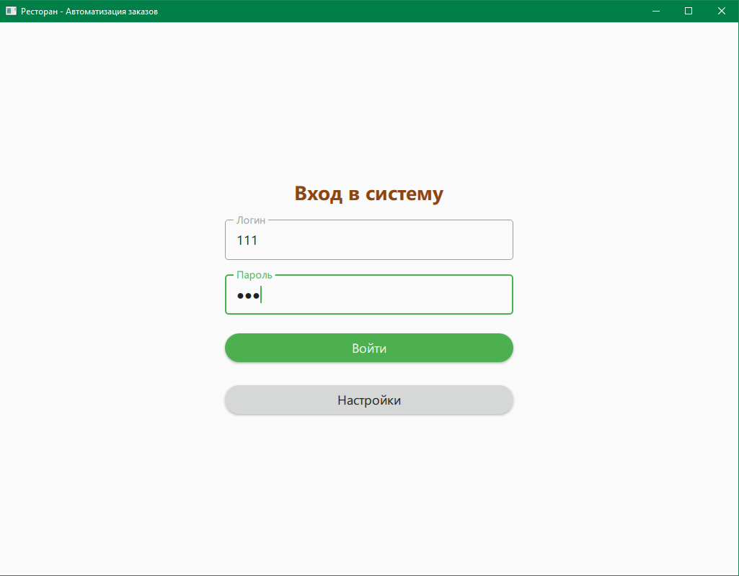Рисунок 7 — Окно авторизации
Элементы интерфейса:
- Поле «Логин» – введите имя пользователя.
- Поле «Пароль» – введите пароль (символы скрываются).
- Кнопка «Войти» – выполняет проверку данных.
- Кнопка «Настройки» – открывает диалог настройки подключения

2. Диалог настроек
Диалог предназначен для изменения параметров подключения к серверу и базе данных. Доступен из окна авторизации или из выдвижного меню.
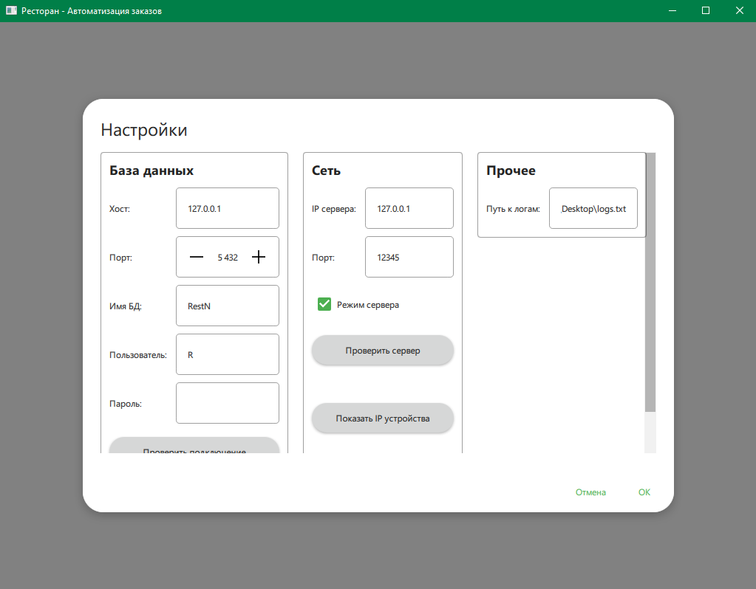Рисунок 8 — Окно настроек
Содержимое диалога (три группы):
База данных (видна только в серверном режиме):
- Хост (IP-адрес сервера БД, по умолчанию 127.0.0.1)
- Порт (по умолчанию 5432)
- Имя базы данных (RestN)
- Пользователь и пароль для доступа к PostgreSQL
- Кнопка «Проверить подключение» – тестирует соединение с БД.
- Поле статуса (успех/ошибка).
Сеть:
- IP сервера – адрес устройства, на котором запущен сервер
- Порт сервера (по умолчанию 12345)
- Флажок «Режим сервера» – если установлен, приложение будет принимать клиентские подключения и работать напрямую с БД.
- Кнопка «Проверить сервер» – проверяет доступность сервера по указанному IP и порту.
- «Показать IP устройства» – отображает локальные IP-адреса текущего устройства для настройки клиентов.
- Поле статуса сервера.
Прочее:
- Путь к логам – имя файла для записи событий (по умолчанию logs.txt).
Сохранение настроек:
- Нажмите «OK» – все параметры сохранятся и сразу применятся.
- Нажмите «Отмена» – изменения будут отброшены.

3. Главное окно и выдвижное меню
После авторизации открывается главное окно.

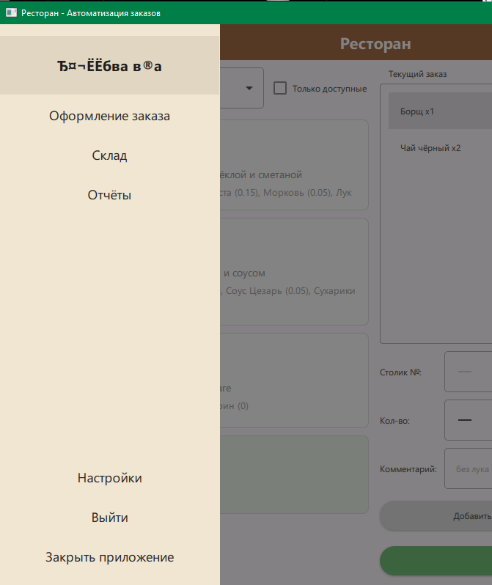Рисунок 9 — Выдвижное меню
В верхней панели находятся:
- Кнопка ☰ – открывает выдвижное меню (Drawer).
- Название «Ресторан» по центру.
- Кнопка ⟳ – принудительная синхронизация данных (обновляет списки блюд, продуктов, отчётов).
Выдвижное меню:
- Вверху отображается ФИО текущего пользователя.
- Список пунктов (зависит от роли):
- Официант – «Оформление заказа».
- Кладовщик – «Склад».
- Администратор – «Оформление заказа», «Склад», «Отчёты».
- Кнопка «Настройки» – открывает диалог настроек.
- Кнопка «Выйти» – завершает сеанс и возвращает к окну авторизации.
- Кнопка «Закрыть приложение» – полностью выходит из программы.
- Чтобы закрыть меню, коснитесь области вне его или нажмите кнопку ☰ повторно.

4. Оформление заказа (страница для официанта)
Страница (Рисунок В.5) разделена на две колонки: слева – меню блюд, справа – текущий заказ.
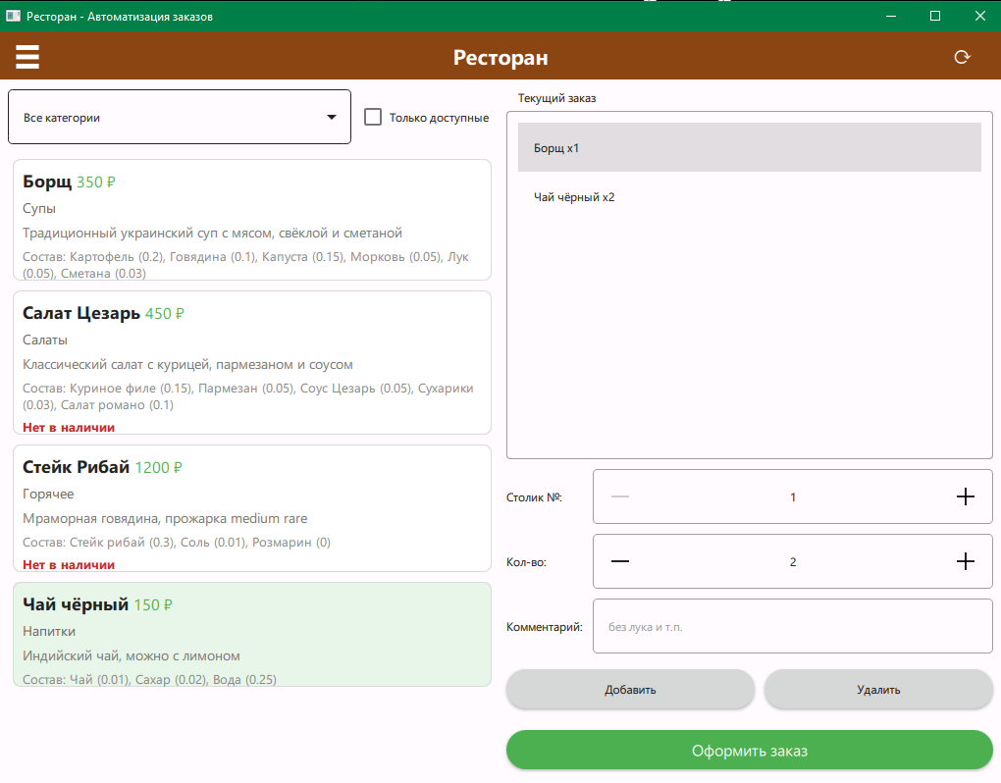Рисунок 10 — Страница оформления заказов
Левая колонка – меню:
- Выпадающий список «Категория» – фильтр по типу блюд (Супы, Горячее, Салаты, Напитки, Все).
- Флажок «Только доступные» – скрывает блюда, временно отсутствующие из-за нехватки ингредиентов.
- Под фильтрами – список блюд с названием, ценой, категорией, описанием и составом. Недоступные блюда выделены красной надписью «Нет в наличии».
- Чтобы выбрать блюдо – нажмите на него (оно подсветится).
Правая колонка – оформление:
- Группа «Текущий заказ» – список добавленных блюд с количеством.
- Поле «Столик №» – номер столика (от 1 до 50).
- Поле «Кол-во» – количество порций (от 1 до 10).
- Поле «Комментарий» – особые пожелания (например, «без лука»).
- Кнопка «Добавить» – добавляет выбранное блюдо в заказ. Перед добавлением проверяется наличие ингредиентов; если после добавления остатки станут ниже минимального порога – программа предупредит, но позволит продолжить. Если ингредиентов не хватает – появится ошибка.
- Кнопка «Удалить» – убирает выбранное блюдо из текущего заказа и возвращает ингредиенты на склад.
- Кнопка «Оформить заказ» – фиксирует заказ в системе: списываются ингредиенты, создаётся запись в базе. После оформления корзина очищается, и список блюд обновляется.

5. Управление складом (страница для кладовщика)
Страница отображает полный список продуктов.
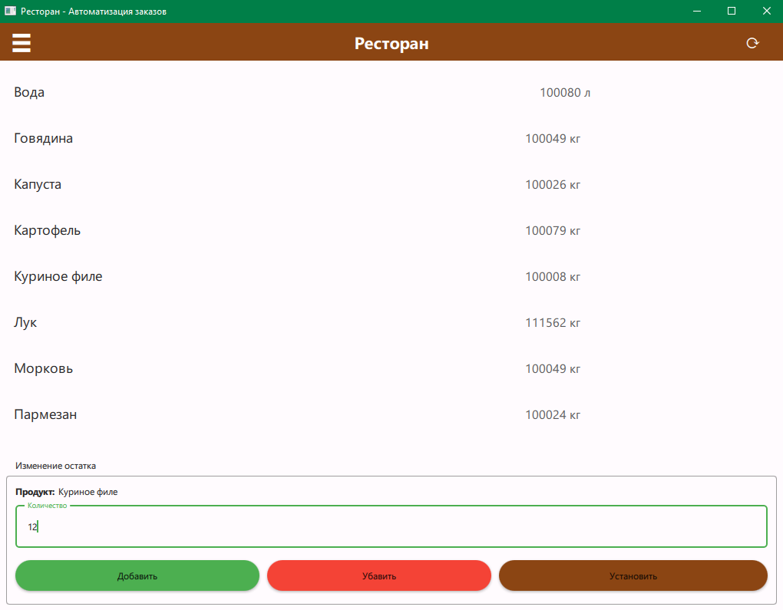Рисунок 11 — Страница управления складом
Основные элементы:
- Список продуктов – каждая строка содержит название и текущее количество в единицах измерения (кг, л, шт.). Продукты, количество которых ниже минимального порога, подсвечены розовым фоном.
- Выбор продукта – нажмите на строку.
- Поле «Количество» – введите число (только целое от 0 до 10000).
- Кнопка «Добавить» – увеличивает остаток выбранного продукта на введённое значение.
- Кнопка «Убавить» – уменьшает остаток (если результат неотрицательный).
- Кнопка «Установить» – устанавливает точное значение остатка равным введённому числу.
После любого изменения данные отправляются на сервер, а список автоматически обновляется. Если произошла ошибка (например, нет связи с сервером), появится сообщение.

6. Отчёты (страница для администратора)
Страница позволяет формировать три типа отчётов.
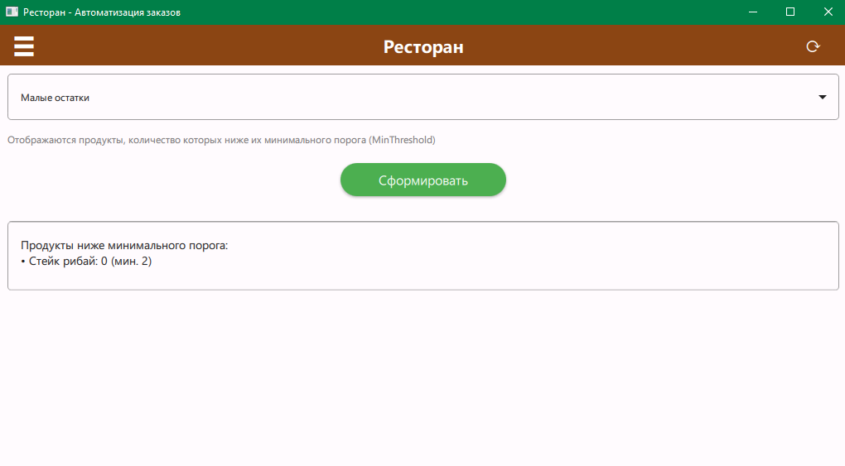Рисунок 12 — Страница отчётов
Выбор отчёта происходит выбором из выпадающего списка в верхней части:
- Выручка – общая сумма заказов за период.
- Популярность блюд – сколько раз (суммарно порций) заказывалось каждое блюдо.
- Малые остатки – список продуктов, у которых текущий остаток ниже минимального порога.
Фильтры (для «Выручка» и «Популярность блюд»):
- Дата «с» и «по» (формат ГГГГ-ММ-ДД).
- Блюдо – можно выбрать конкретное блюдо (или «Все блюда»).
- Столик – номер столика (0 – все).
- Официант – конкретный сотрудник (или «Все официанты»).
Формирование:
- Нажмите «Сформировать».
- В нижней области появится результат.
Если за указанный период нет заказов, будет выведено соответствующее сообщение. Некорректно введённые даты также вызовут предупреждение.

